# Задание 1.1

## Подготовка

Настройка гита выполнена ранее

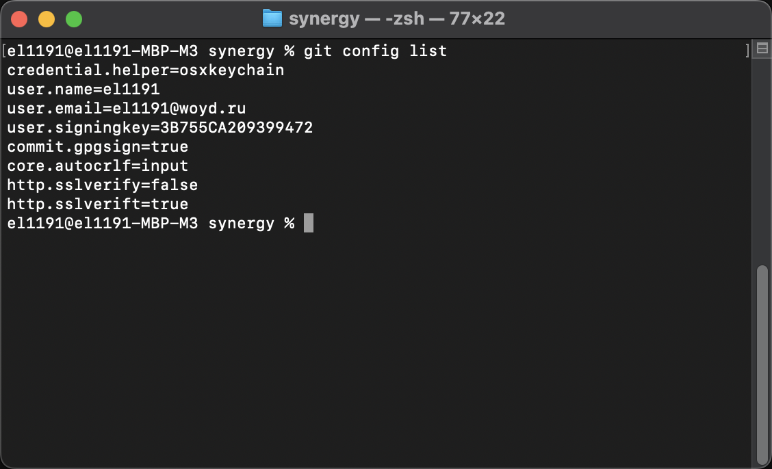

Настройка окончания строк и юникода не актуальна, т.к. работа проводится на MacOS.

## Создание проекта

Создан каталог и файл

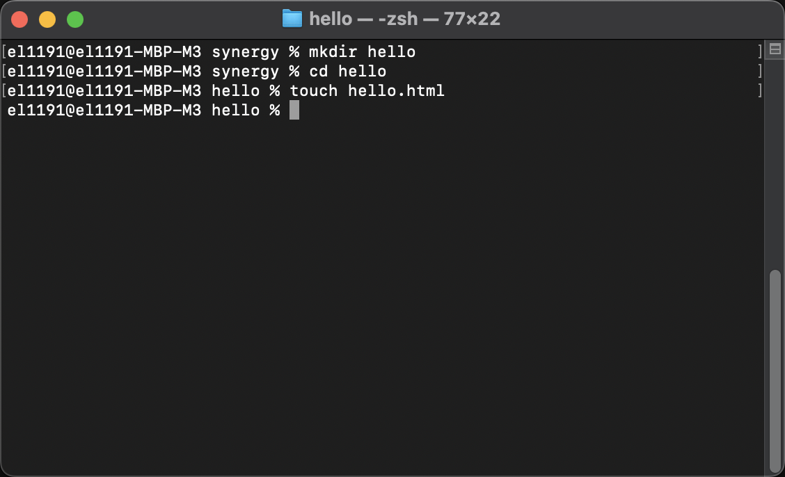

Изменено содержимое файла

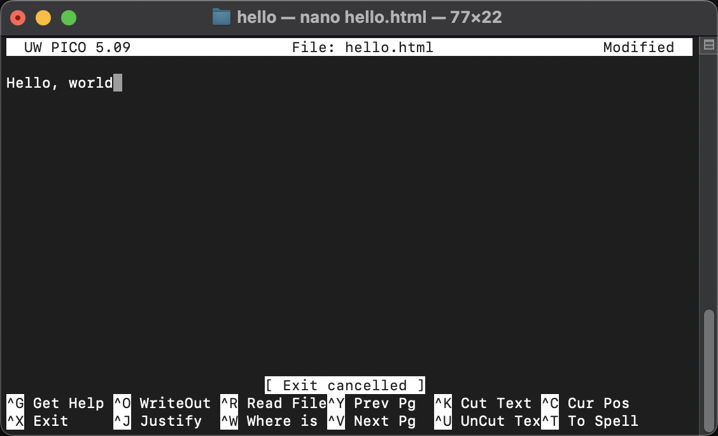

Создан репозиторий

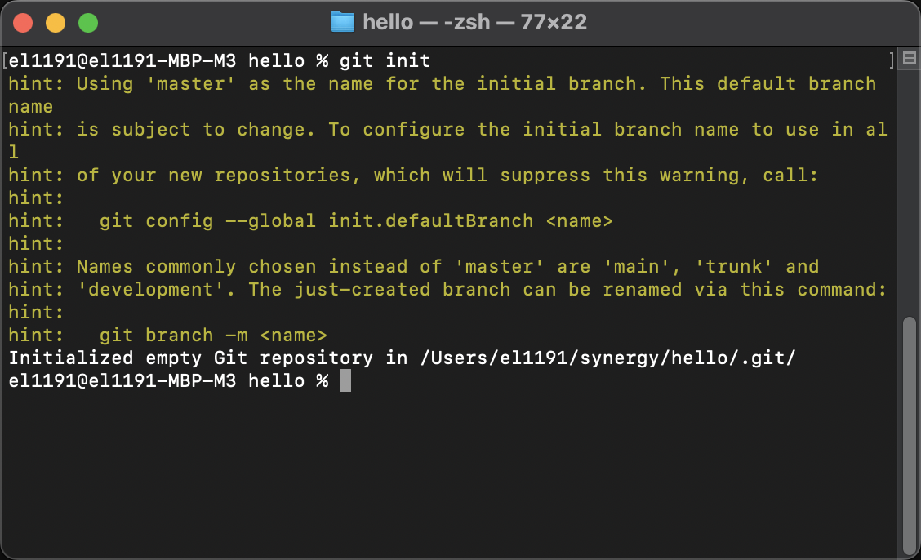

Добавлен файл в репозиторий, создан коммит

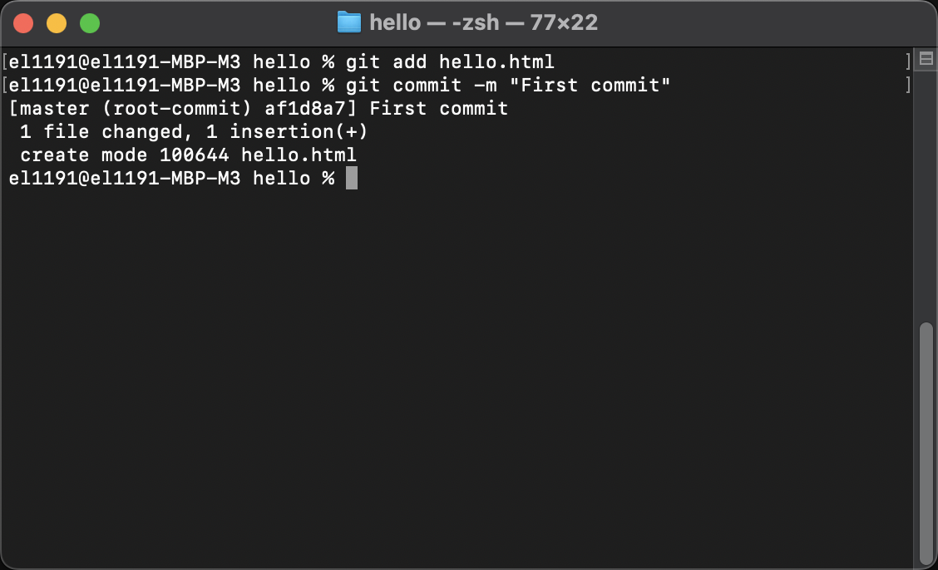

## Проверка состояния

Просмотрено состояние репозитория

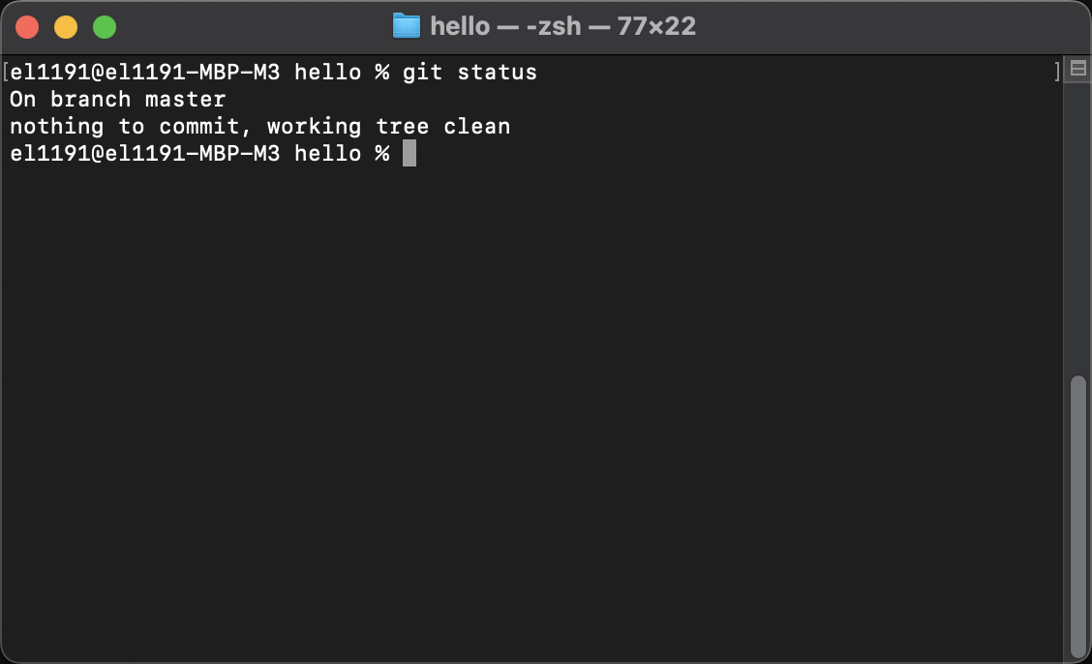

## Внесение изменений

Внесены изменения в файл

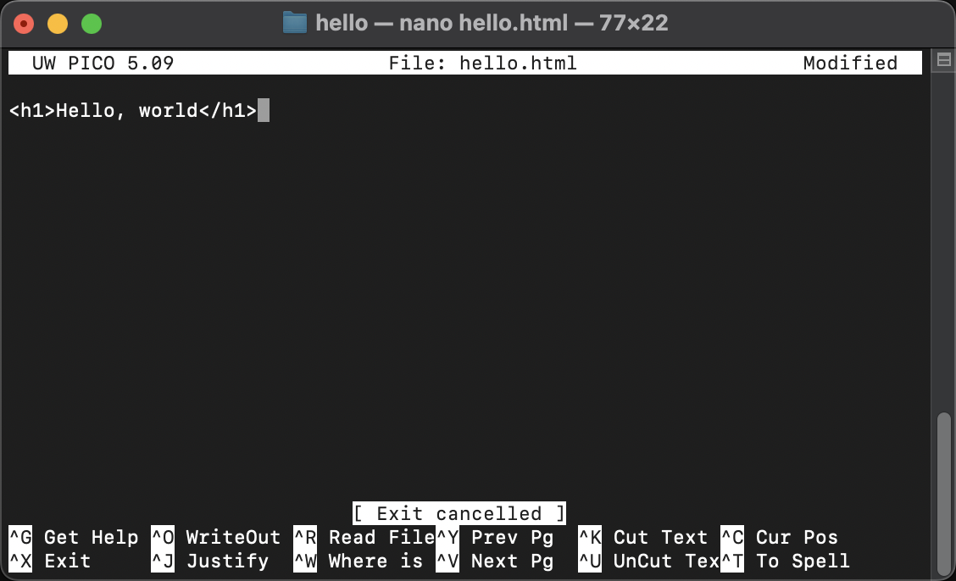

Проверен статус репозитория

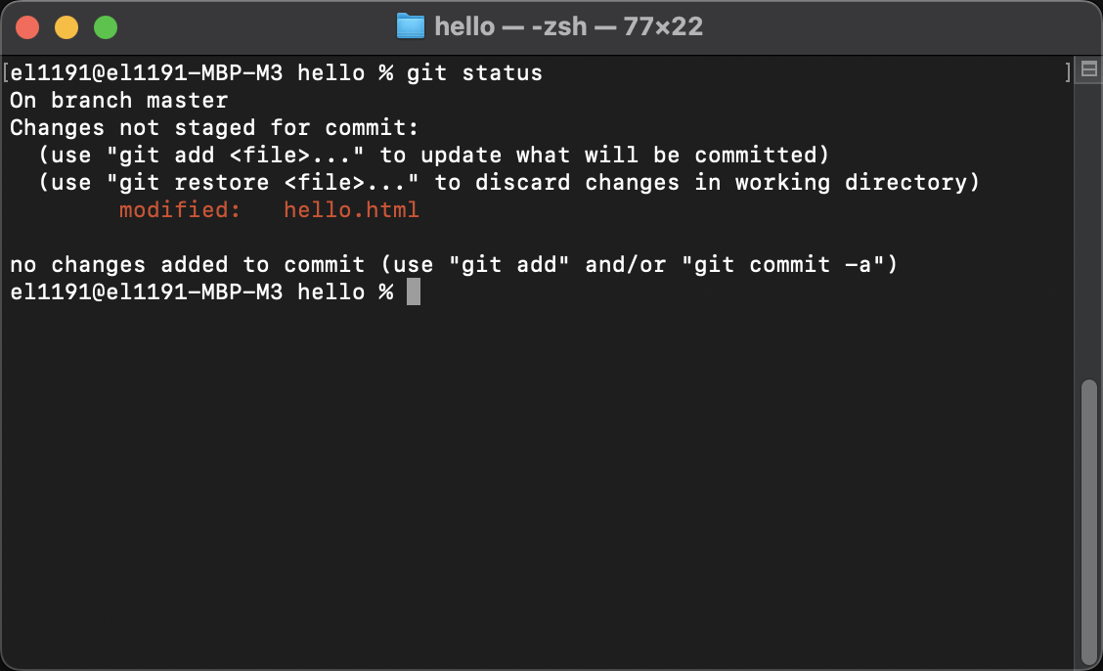

## Индексания изменений

Изменения проиндексированы

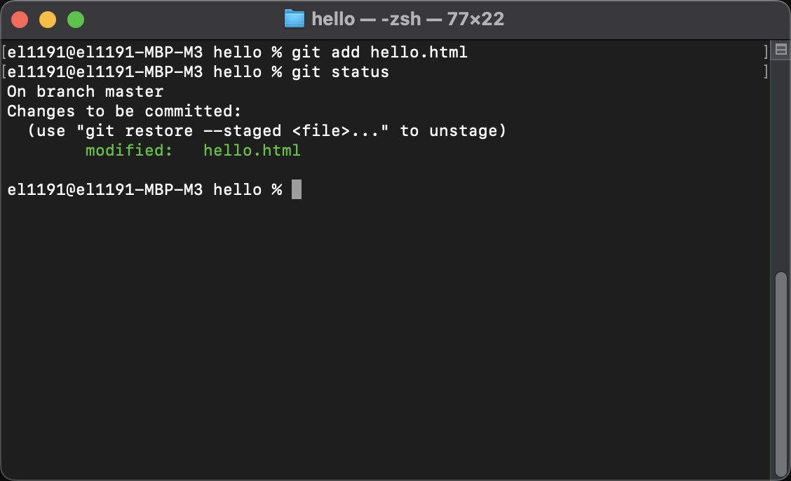

## Индексация в коммит

Создано 3 файла

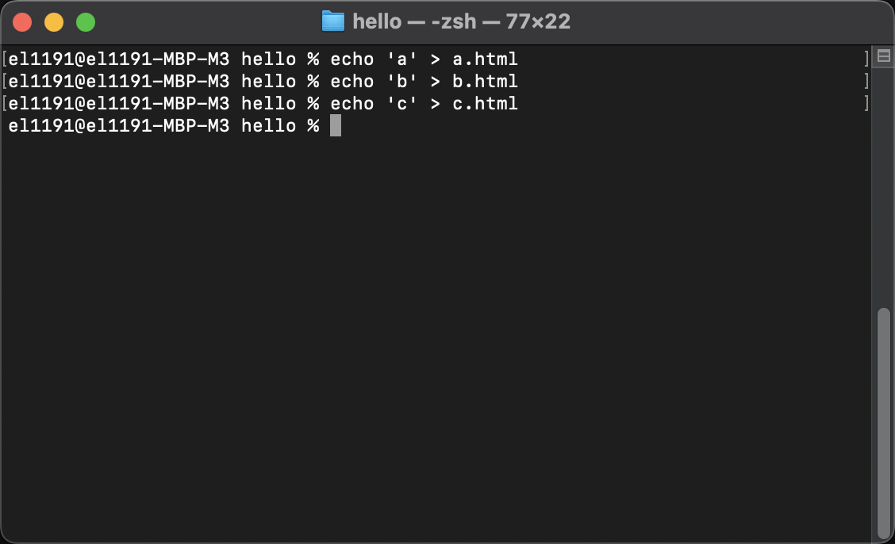

Зафиксированы изменения в файлах a.html и b.html

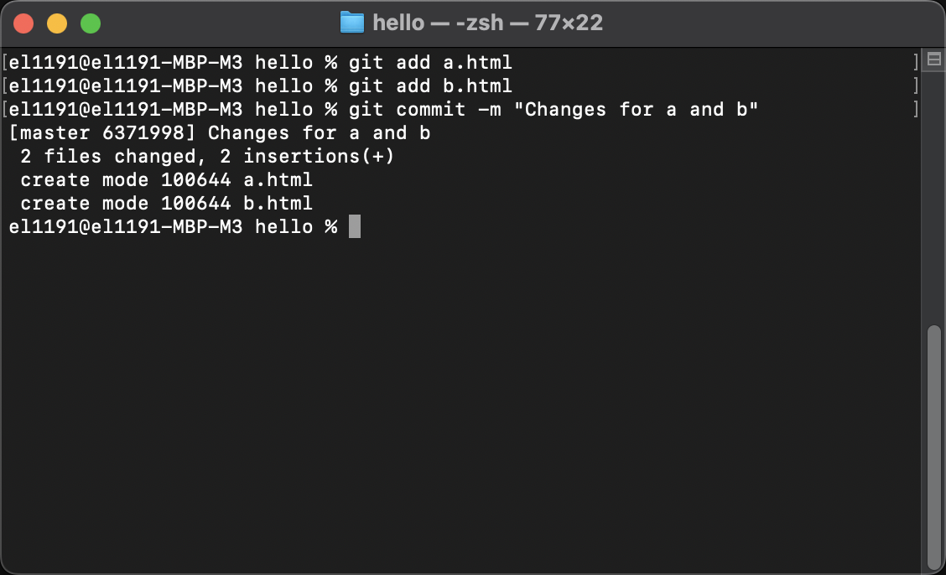

Зафиксировано изменение в файле c.html

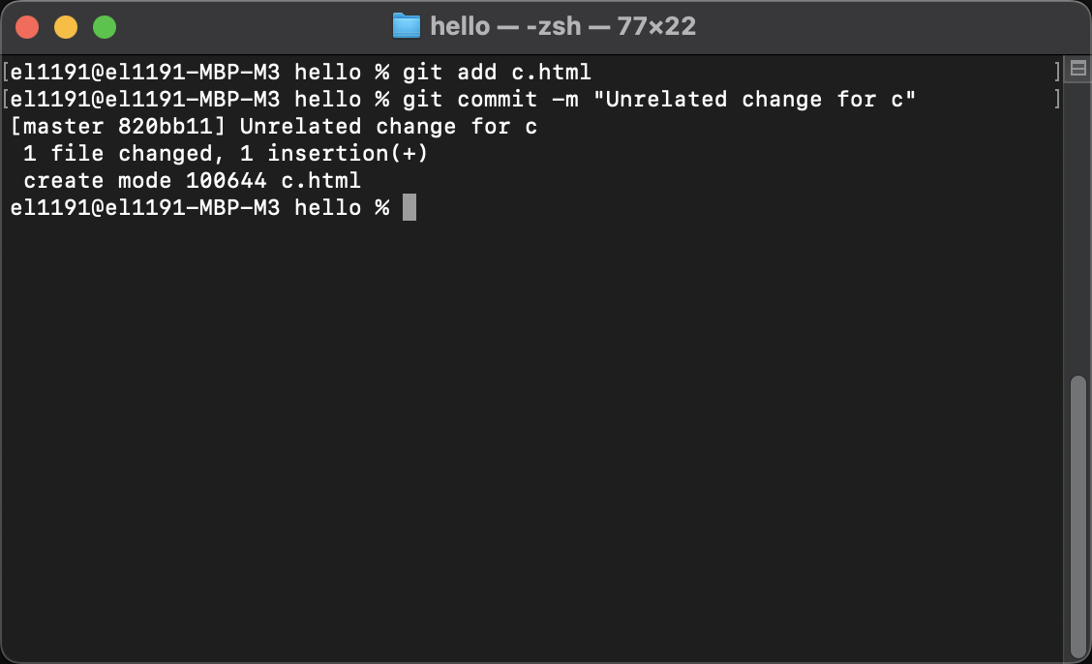

## Коммит изменений

Открыт редактор сообщения коммита

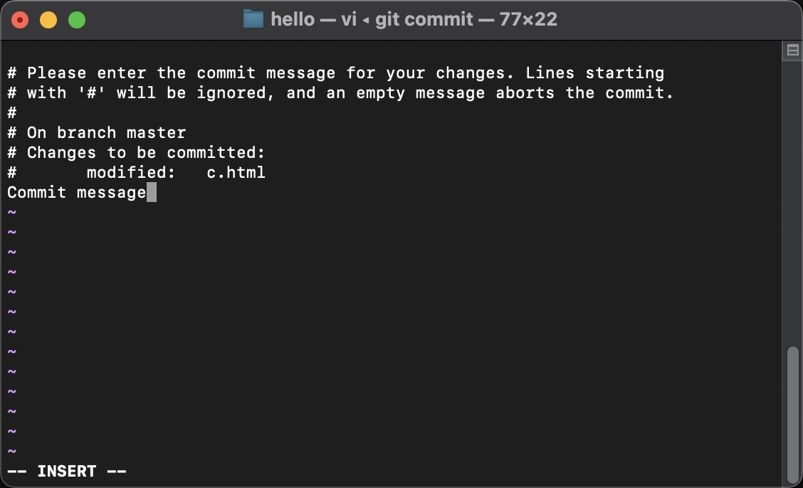

После выхода из редактора видно сообщение созданного коммита

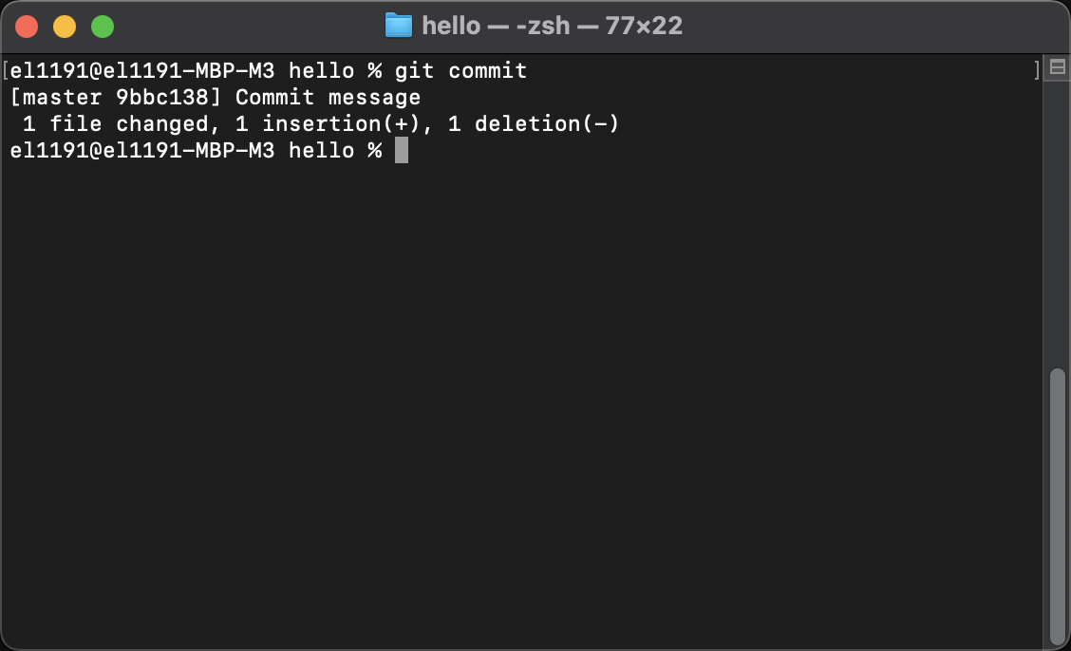

Проверено состояние репозитория

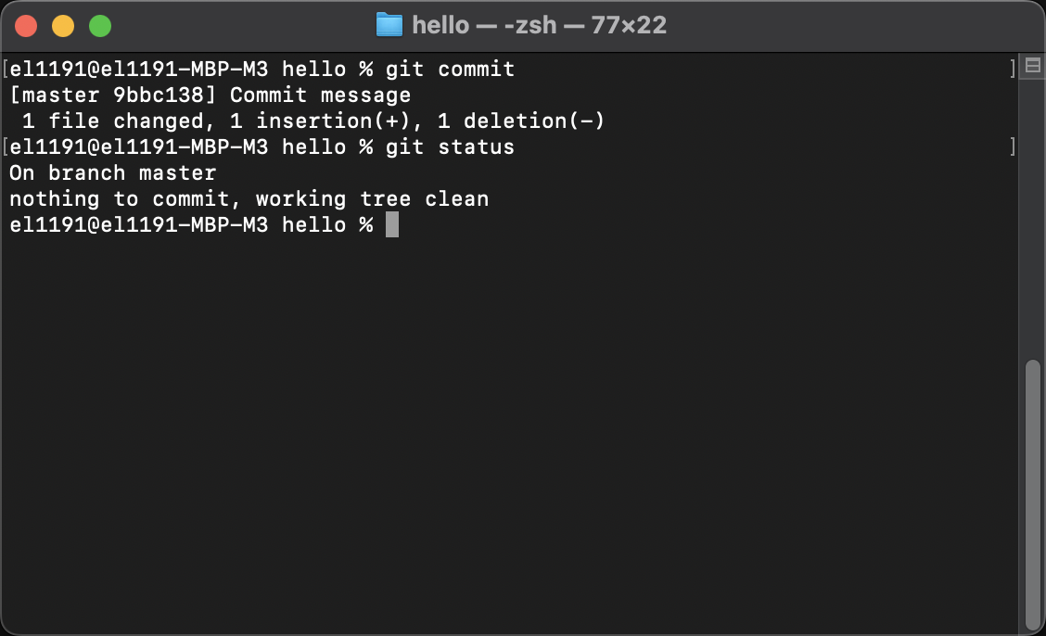

## Изменения, а не файлы

Внесены изменения в файл

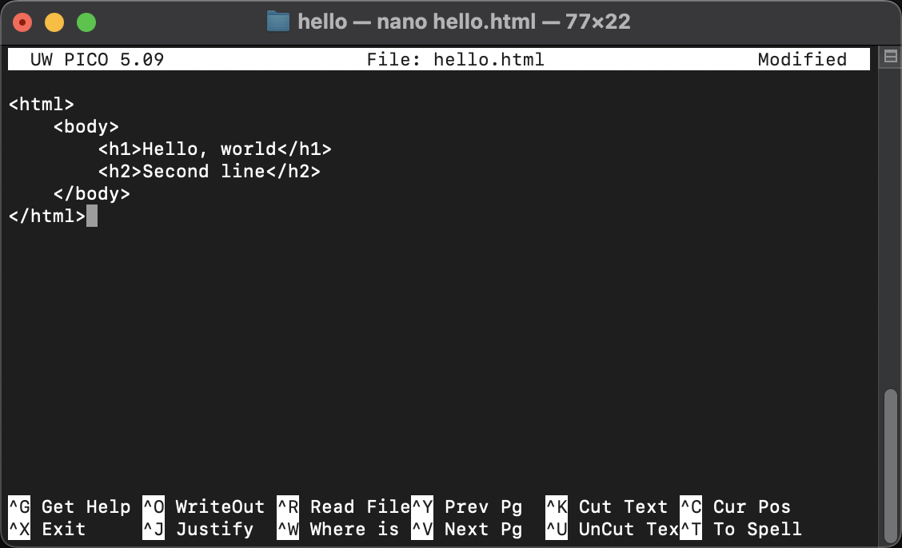

Изменения проиндексированы

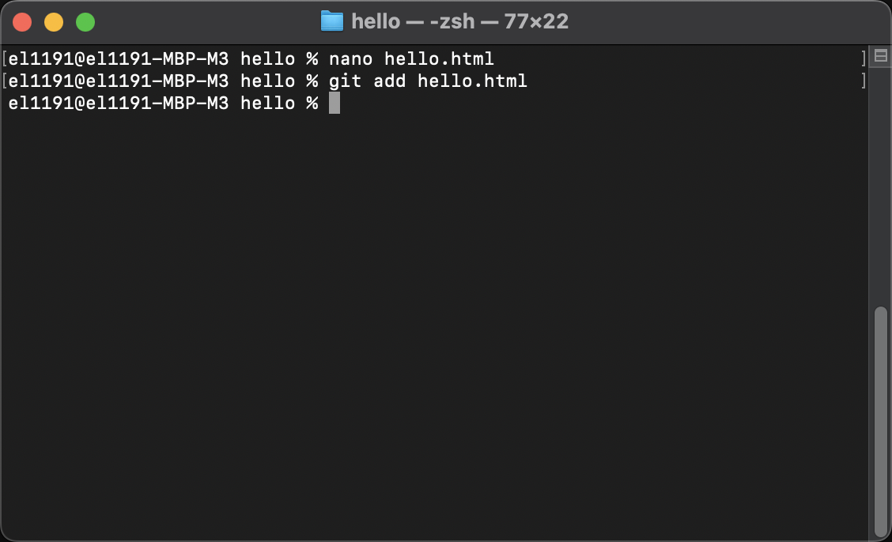

Повторно внесены изменения в файл

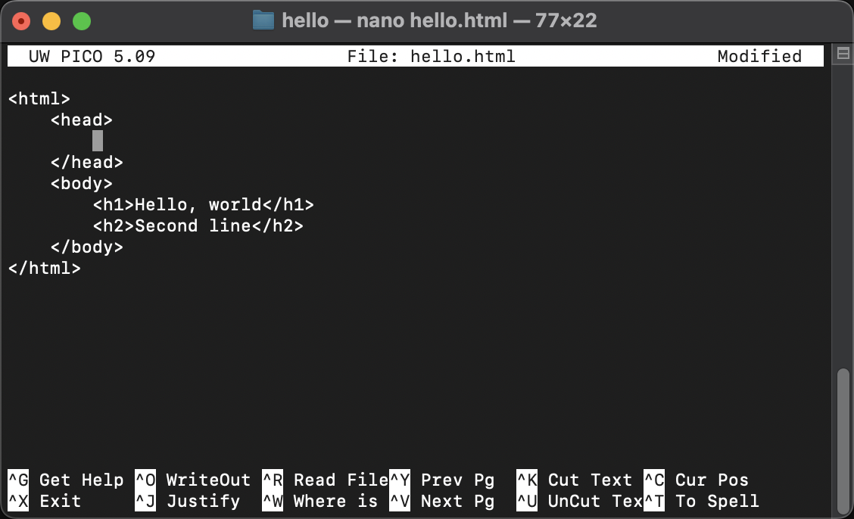

Проверен статус репозитория

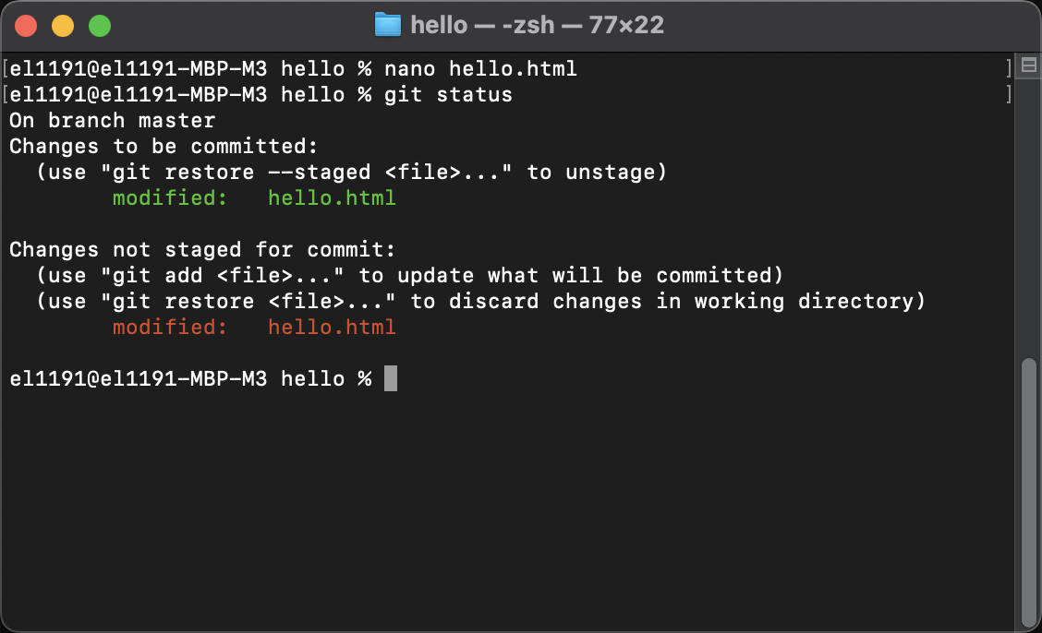

Произведен коммит проиндексированного изменения и проверено состояние репозитория

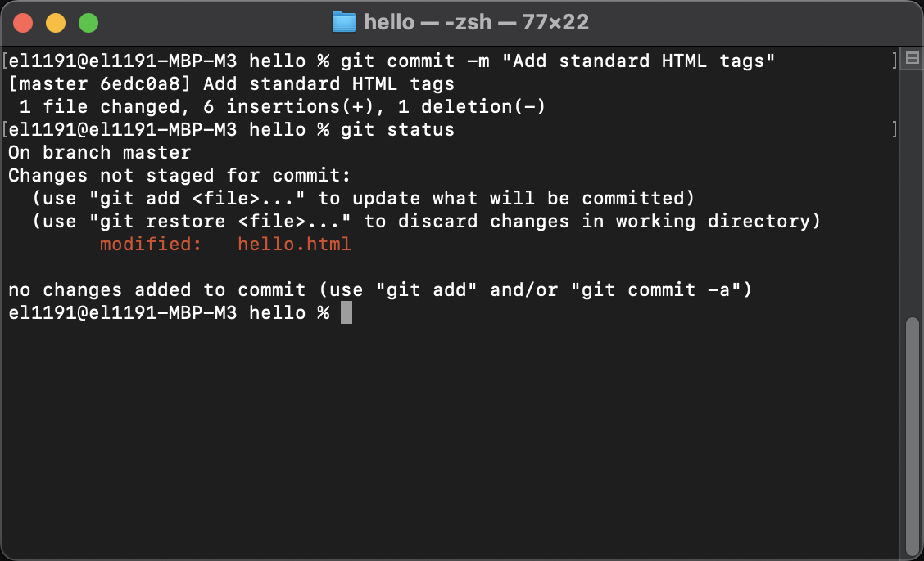

Проиндексирована вторая часть изменений, создан коммит

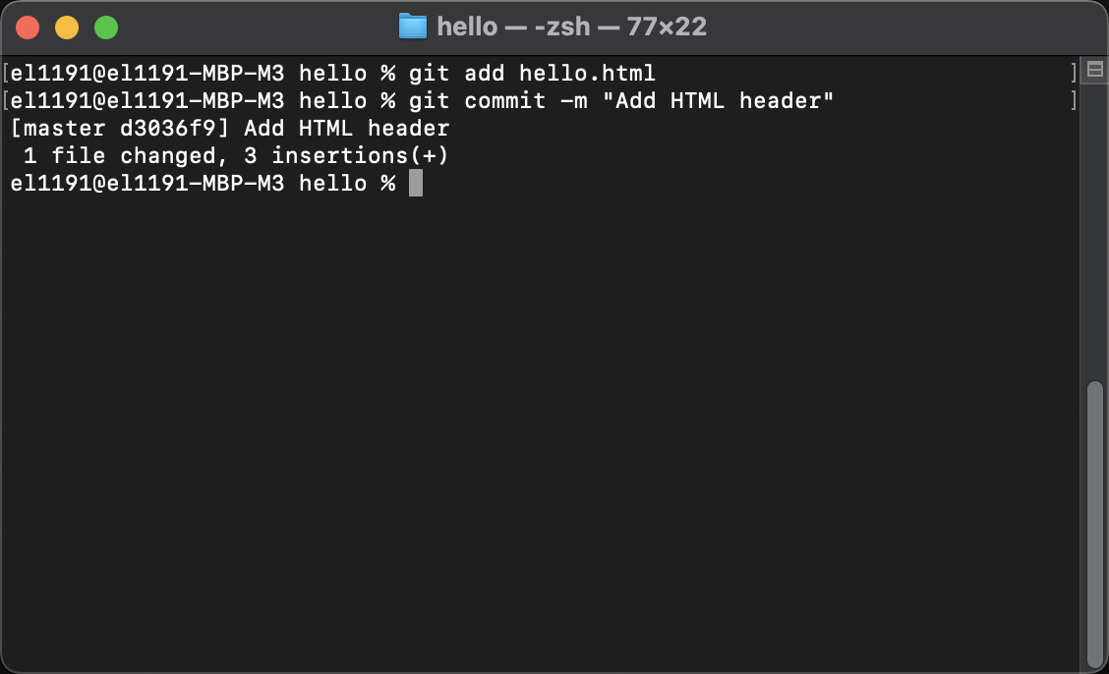

# Задание 1.2

## История

Просмотрена история изменений

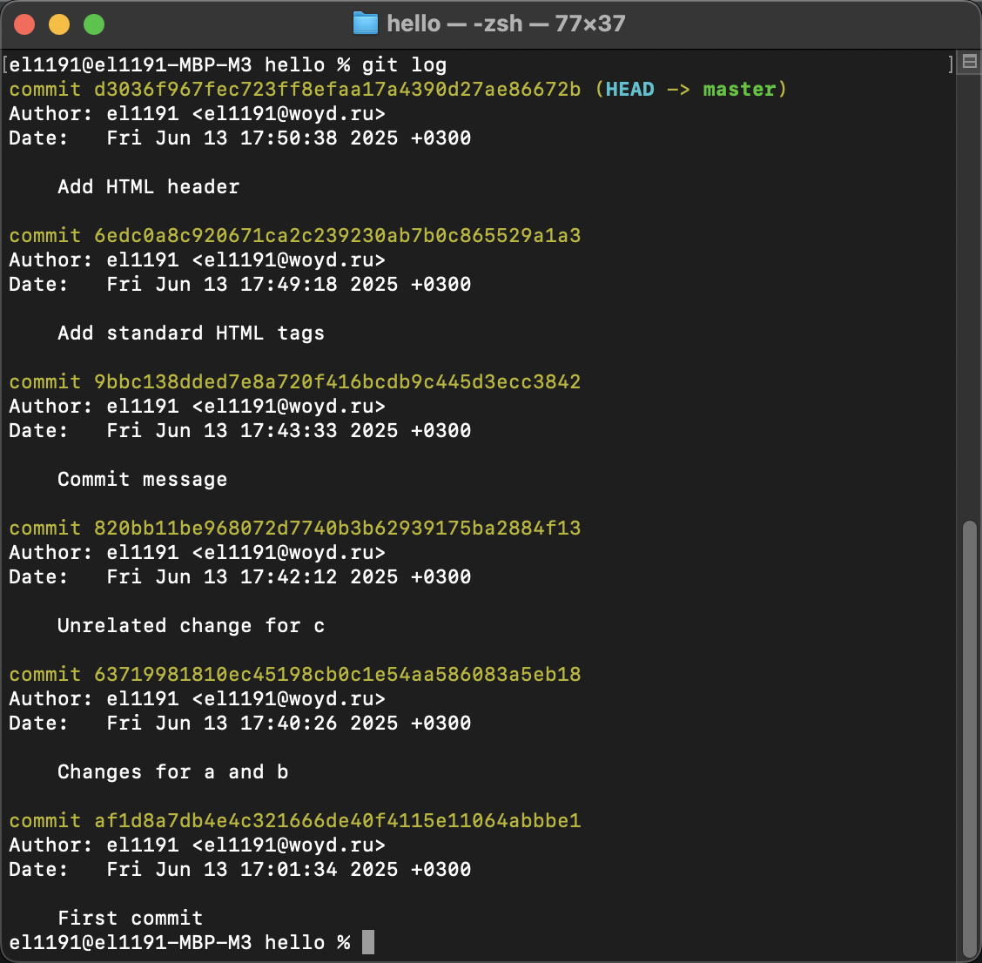

Просмотрена история изменений в однострочном формате

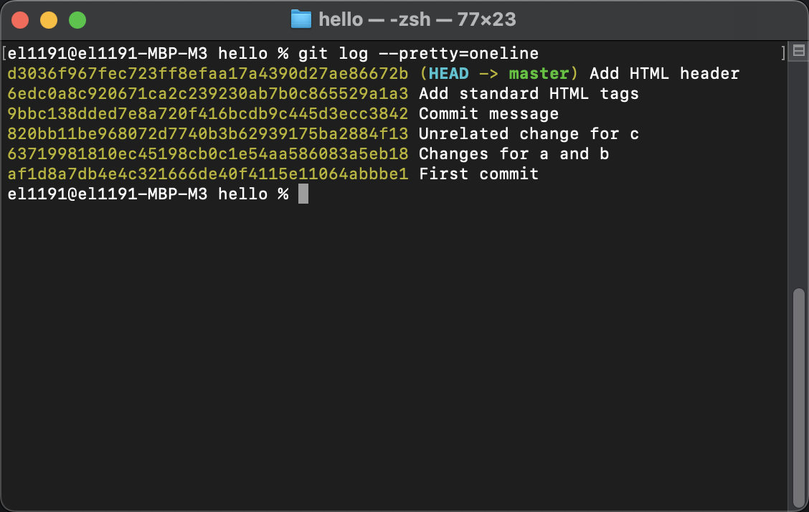

## Алиасы

Добавлен алиас hist, проверена его работа

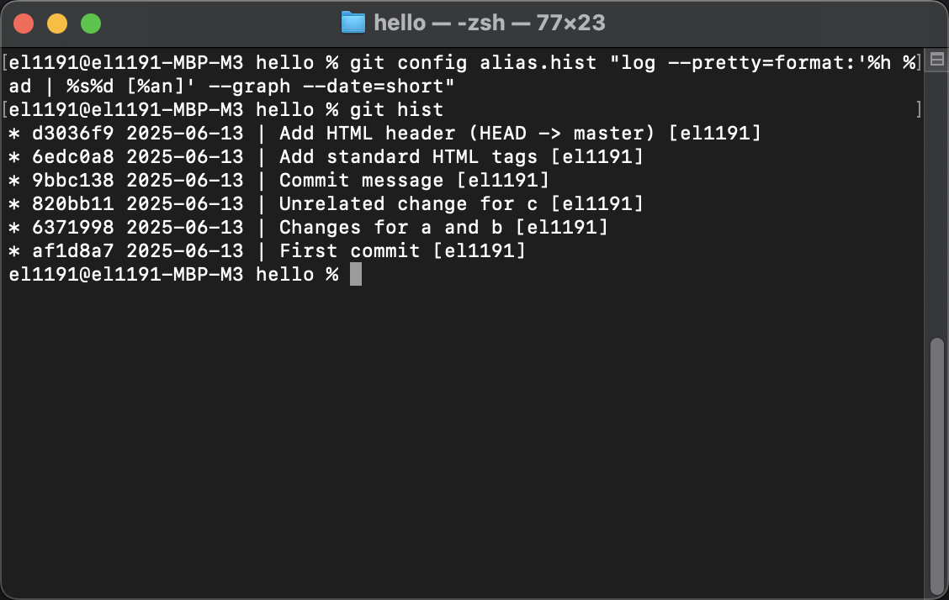

## Получение старых версий

Проверена история репозитория, произведен переход к первому коммиту, проверено содержимое файла

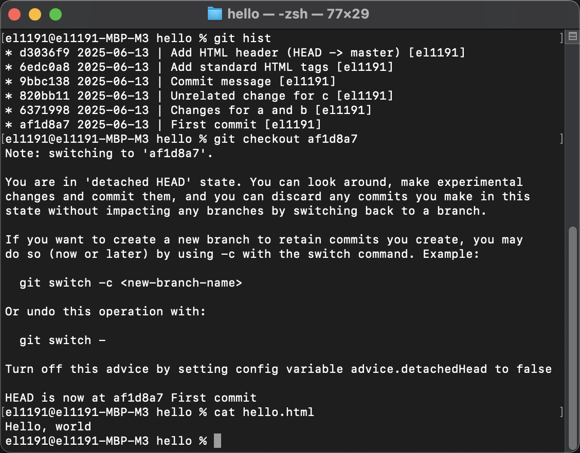

## Возвращение к последней версии в ветке master

Произведен переход к последней версии репозитория

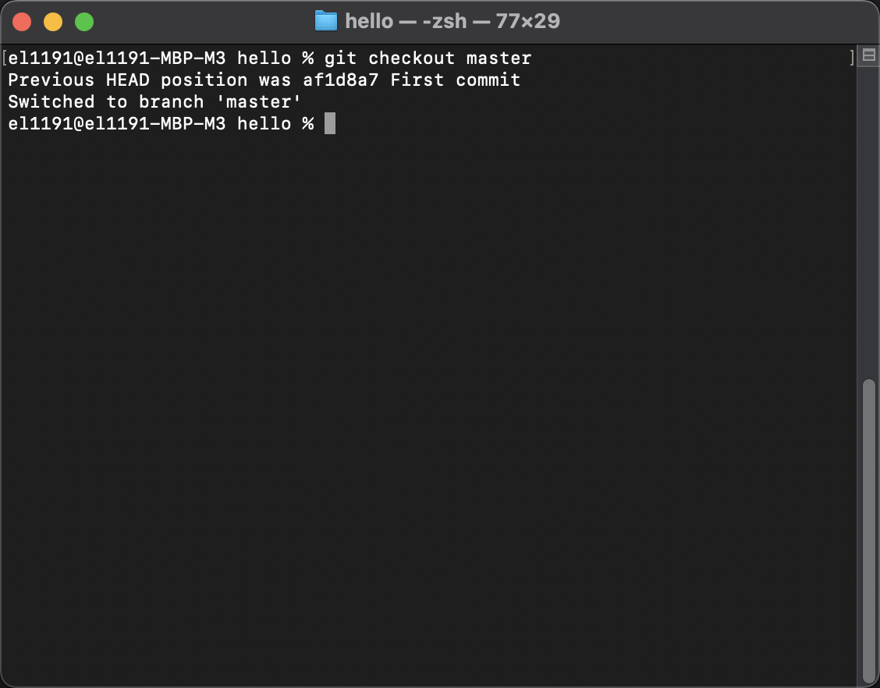

## Создание тегов версий

Создан тег на актуальной версии репозитория

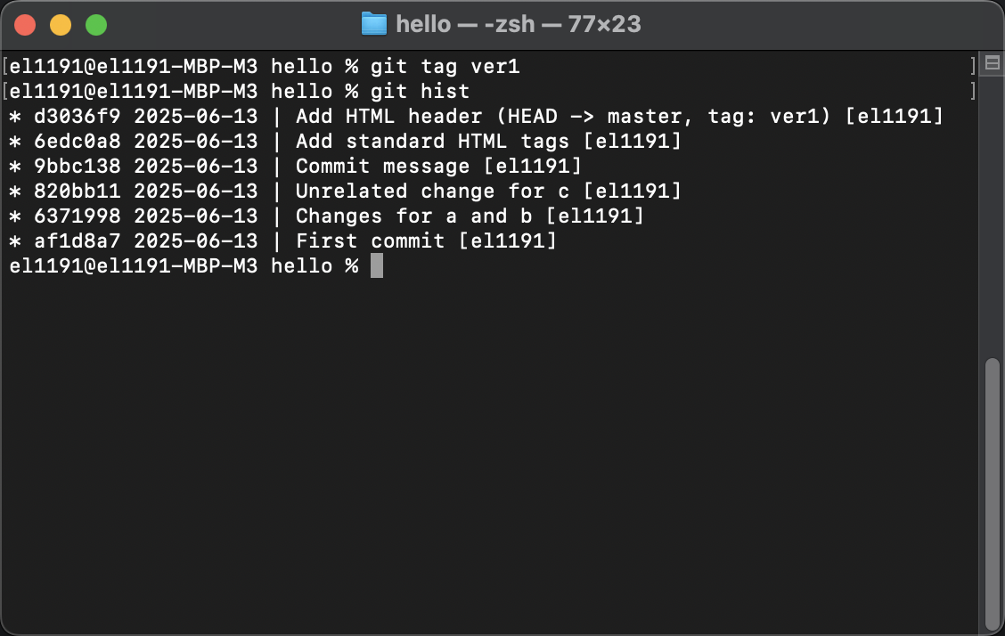

Создан тег на другом коммите

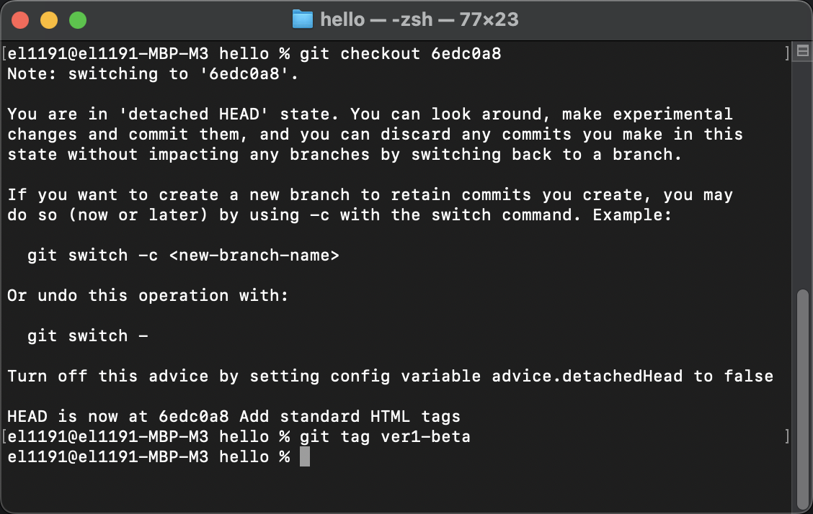

Произведено переключение между тегами

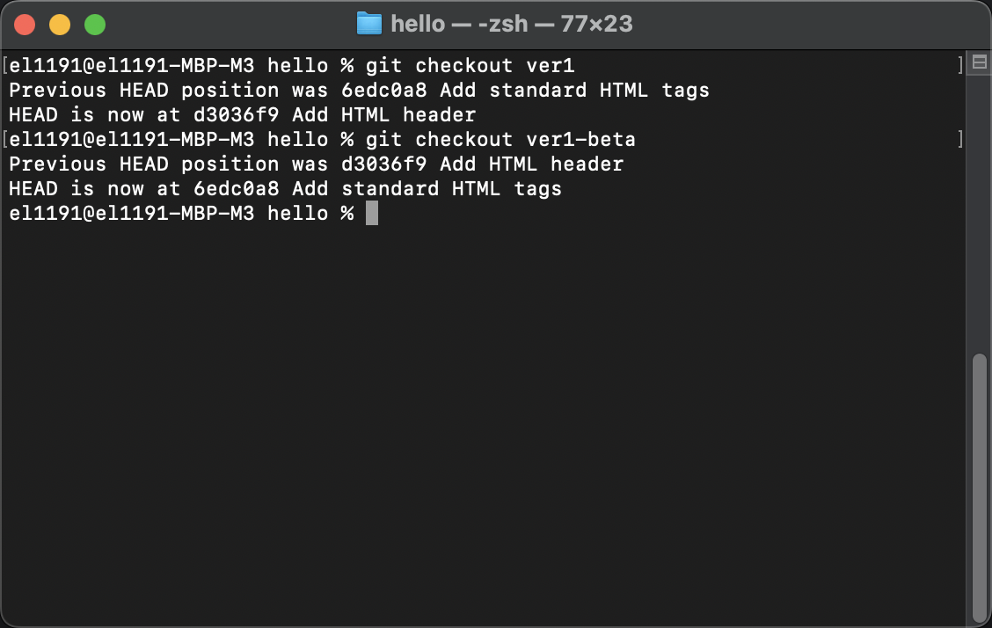

Проверен список всех созданных тегов

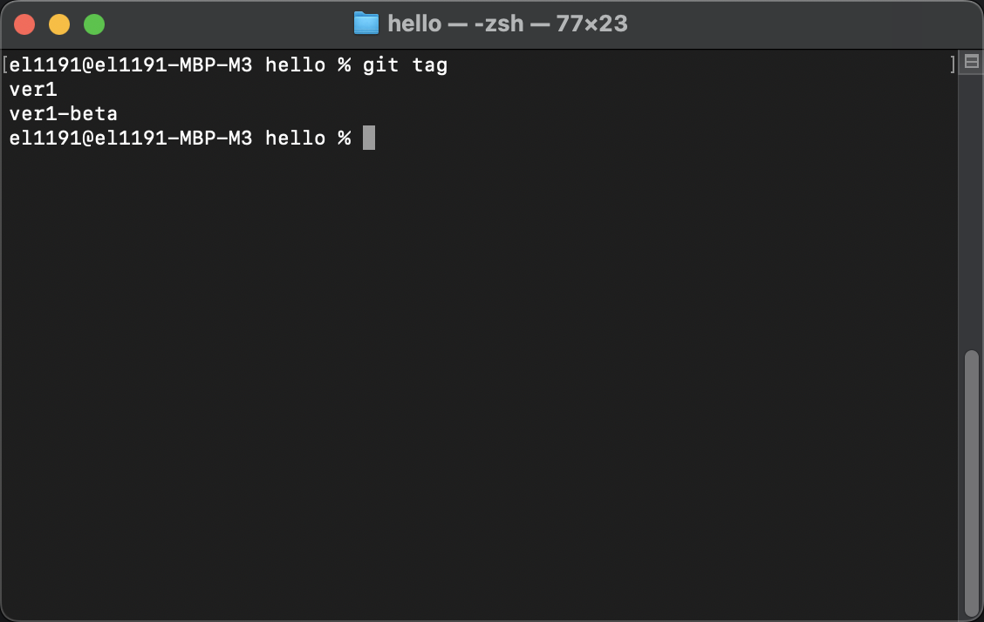

Проверен список тегов в истории репозитория

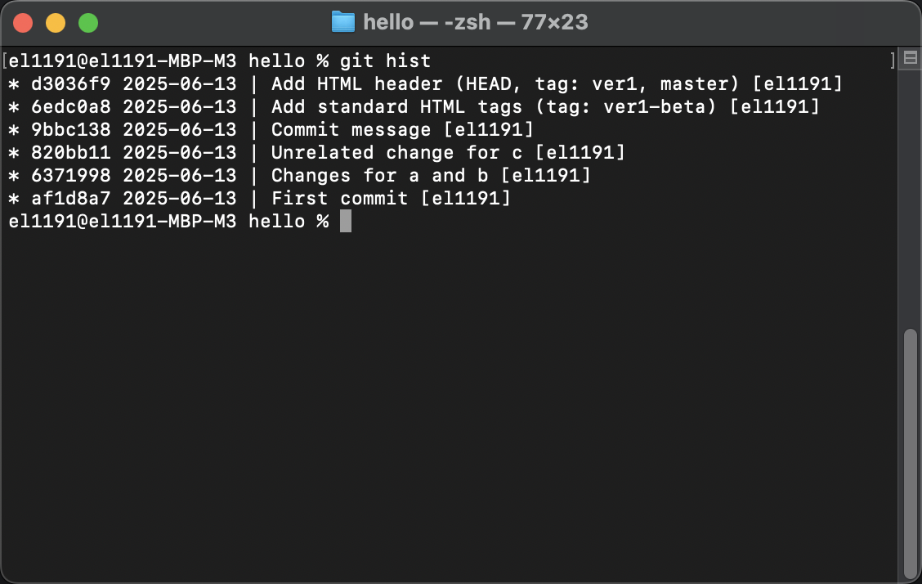

## Отмена локальный изменений (до индексации)

Переключение на последний коммит уже произведено. Внесены изменения в файл

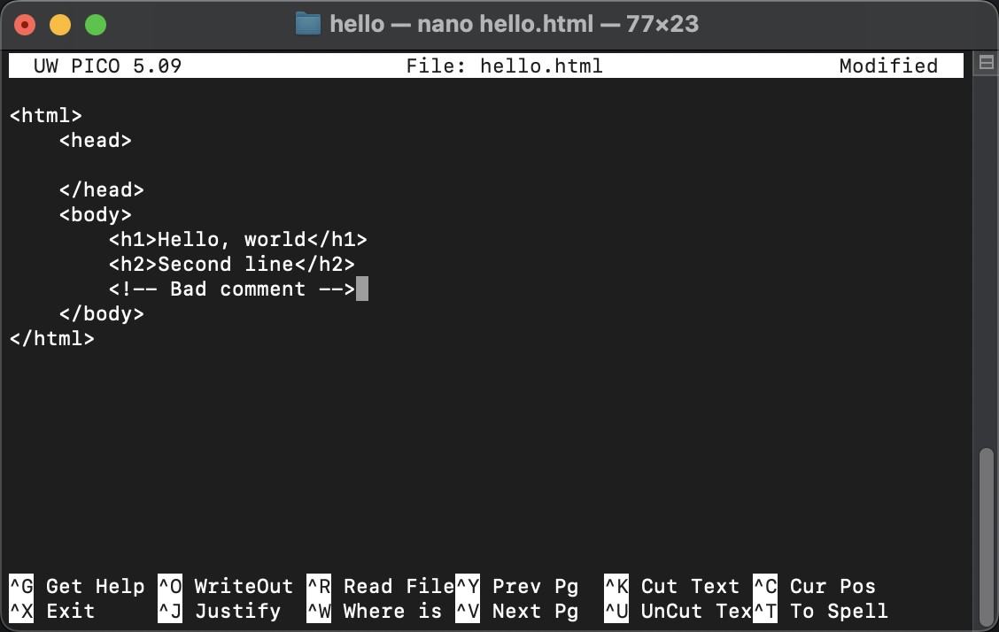

Произведено переключение в версию файла без изменений

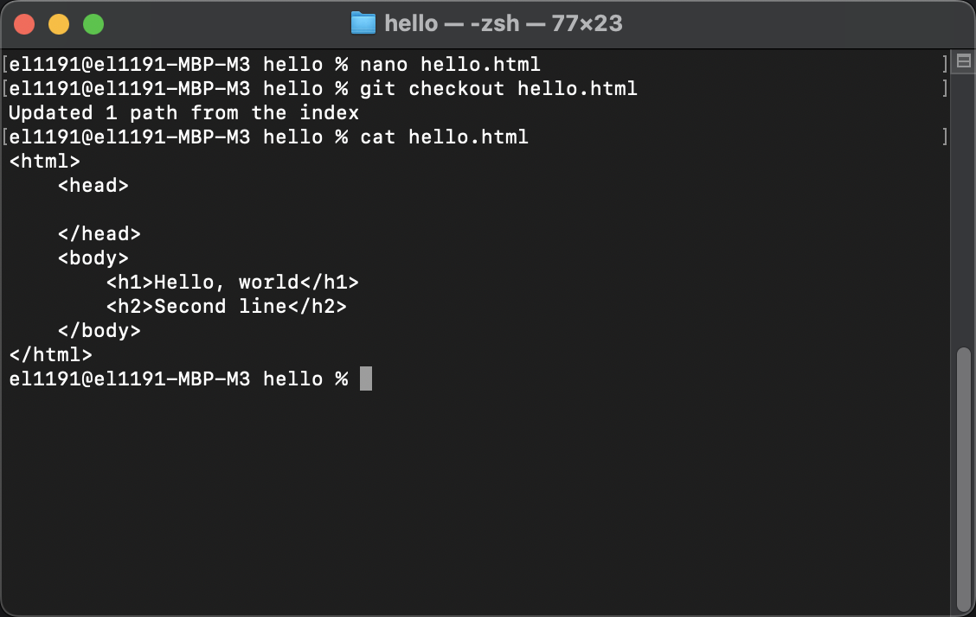

## Отмена проиндексированных изменений

Внесены изменения в файл

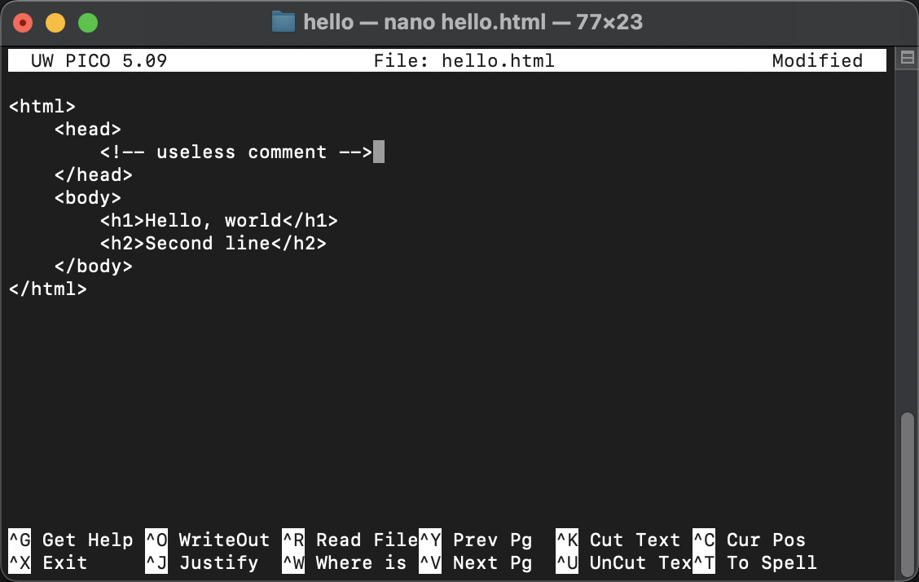

Изменения проиндексированы

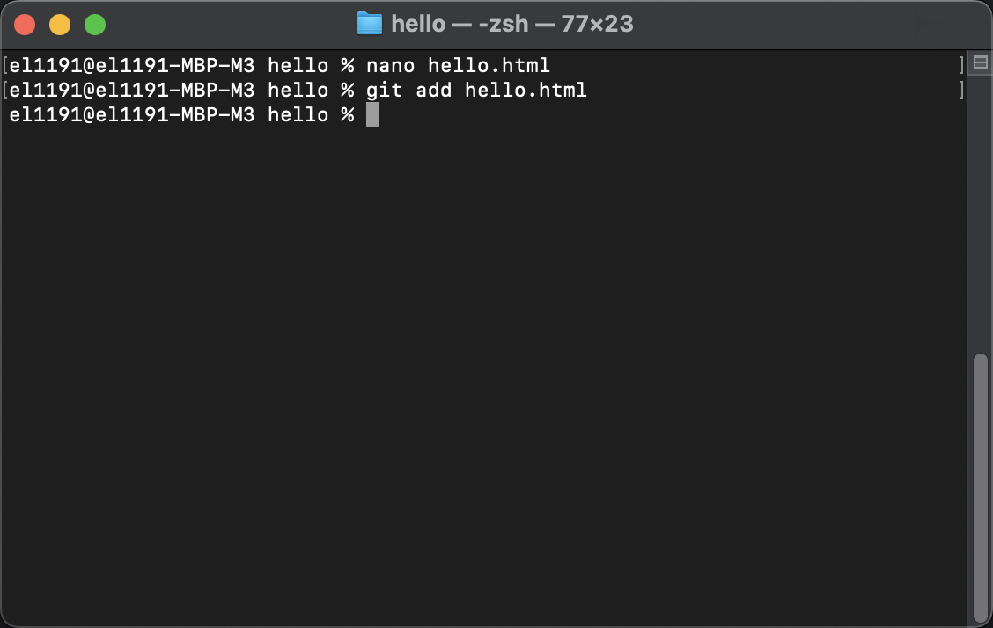

Произведена отмена индексации

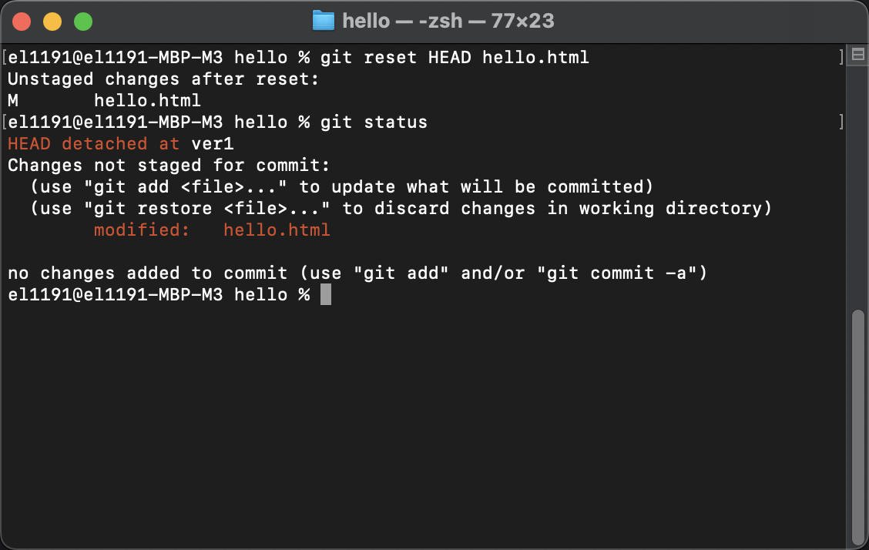

## Отмена коммитов

Внесено изменение в файл

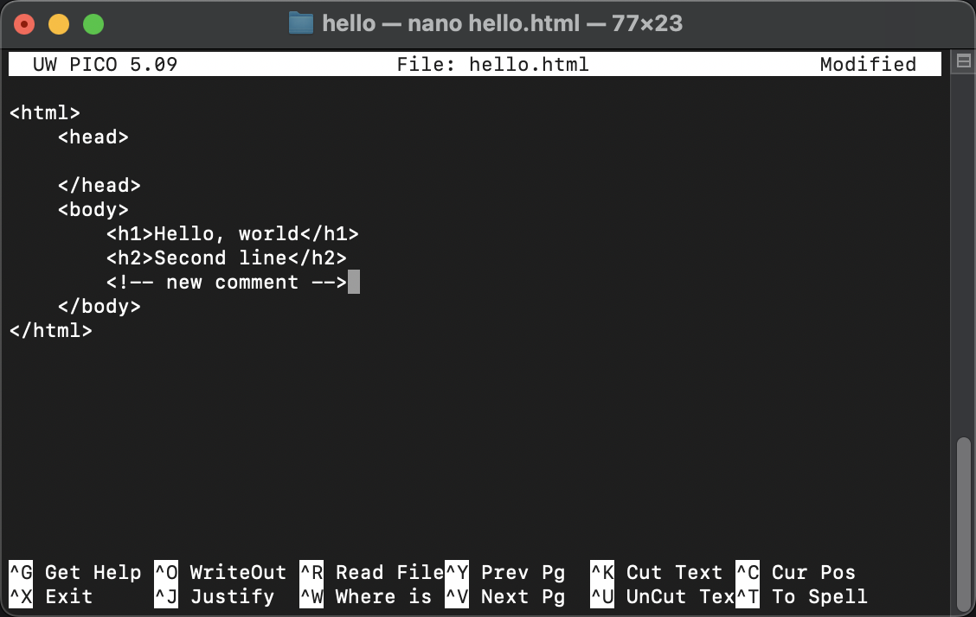

Изменения зафиксированы

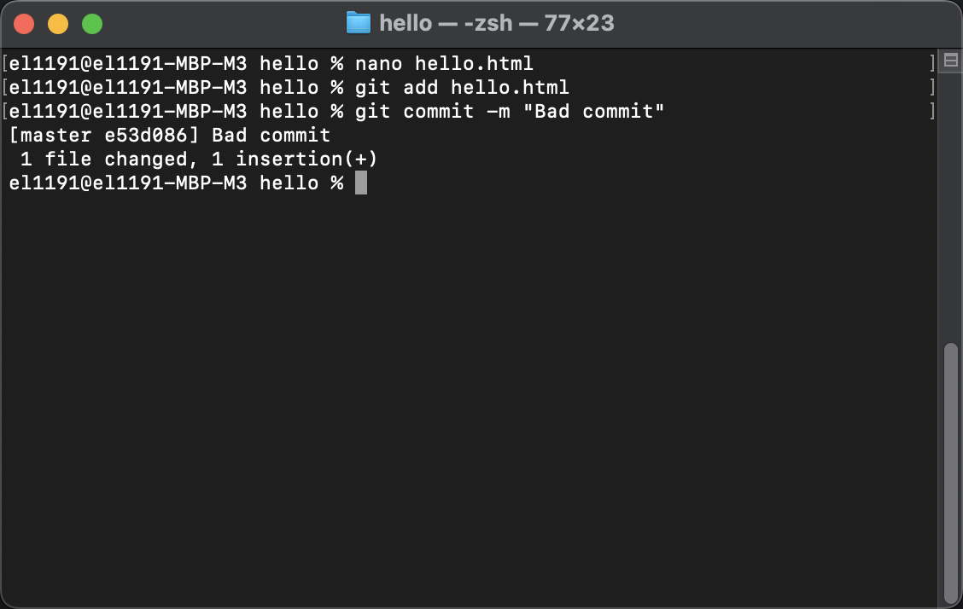

Создан отменяющий коммит

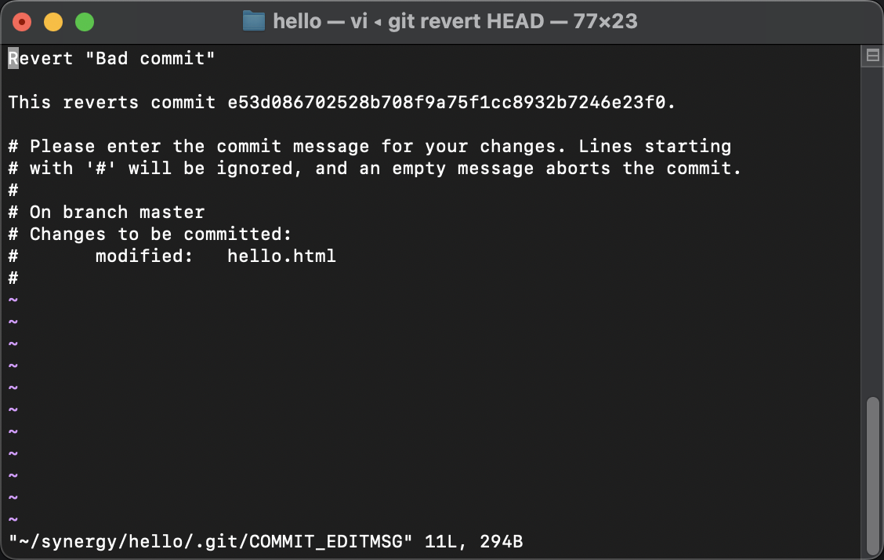

Проверено состояние репозитория

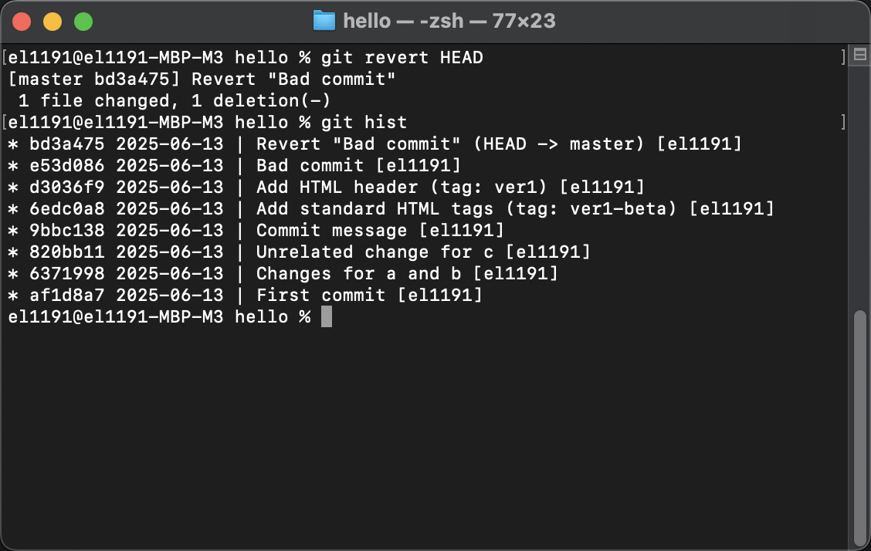

Создан тег, произведено переключение на другой тег

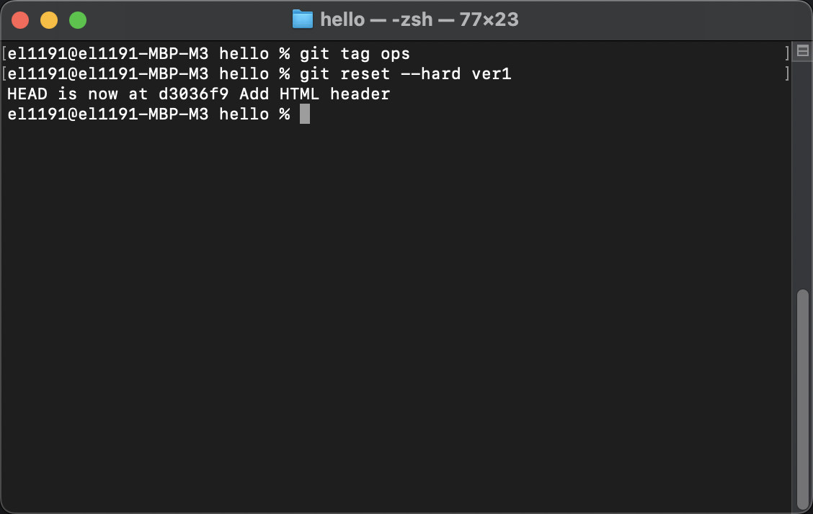

Проверена история репозитория

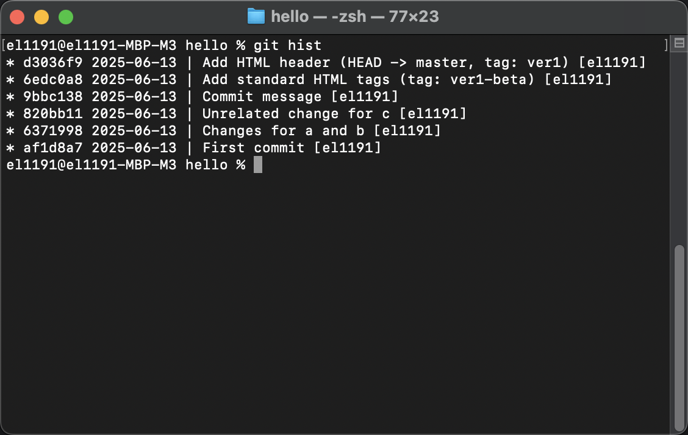

Проверена история репозитория с флагом –all

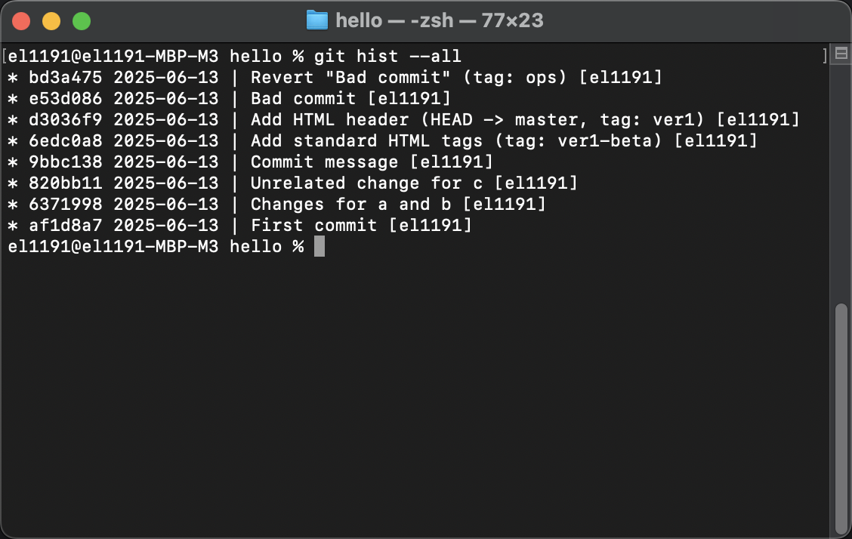

## Удаление тега

Произведено удаление тега, проверена история репозитория

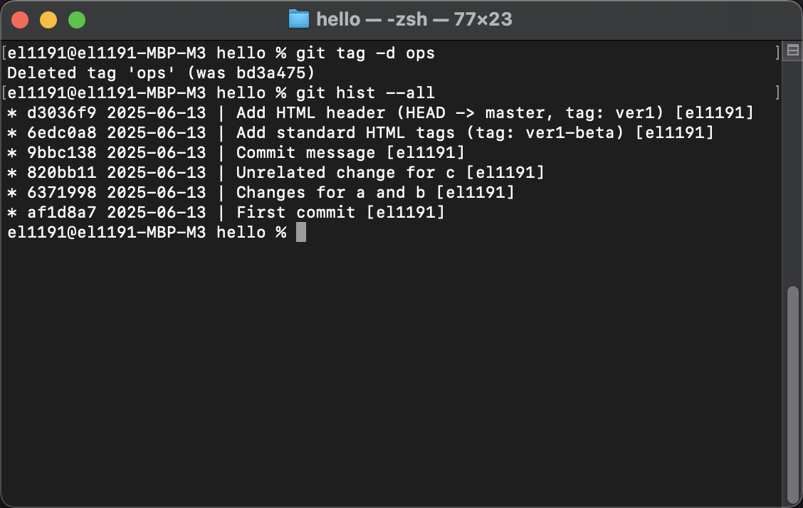

# Задание 1.2

## История

Просмотрена история изменений



Просмотрена история изменений в однострочном формате



## Алиасы

Добавлен алиас hist, проверена его работа



## Получение старых версий

Проверена история репозитория, произведен переход к первому коммиту, проверено содержимое файла



## Возвращение к последней версии в ветке master

Произведен переход к последней версии репозитория



## Создание тегов версий

Создан тег на актуальной версии репозитория



Создан тег на другом коммите



Произведено переключение между тегами



Проверен список всех созданных тегов



Проверен список тегов в истории репозитория



## Отмена локальный изменений (до индексации)

Переключение на последний коммит уже произведено. Внесены изменения в файл



Произведено переключение в версию файла без изменений



## Отмена проиндексированных изменений

Внесены изменения в файл



Изменения проиндексированы



Произведена отмена индексации



## Отмена коммитов

Внесено изменение в файл



Изменения зафиксированы



Создан отменяющий коммит



Проверено состояние репозитория



Создан тег, произведено переключение на другой тег



Проверена история репозитория



Проверена история репозитория с флагом –all



## Удаление тега

Произведено удаление тега, проверена история репозитория



# Задание 1.3

## Внесение изменений в коммиты

Изменен файл

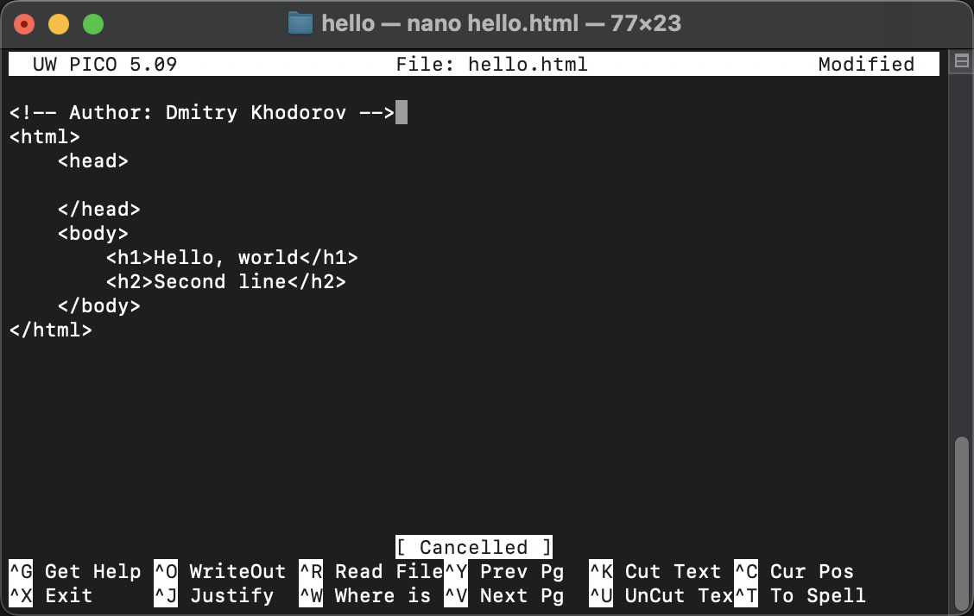

Изменения в файле добавлены в коммит

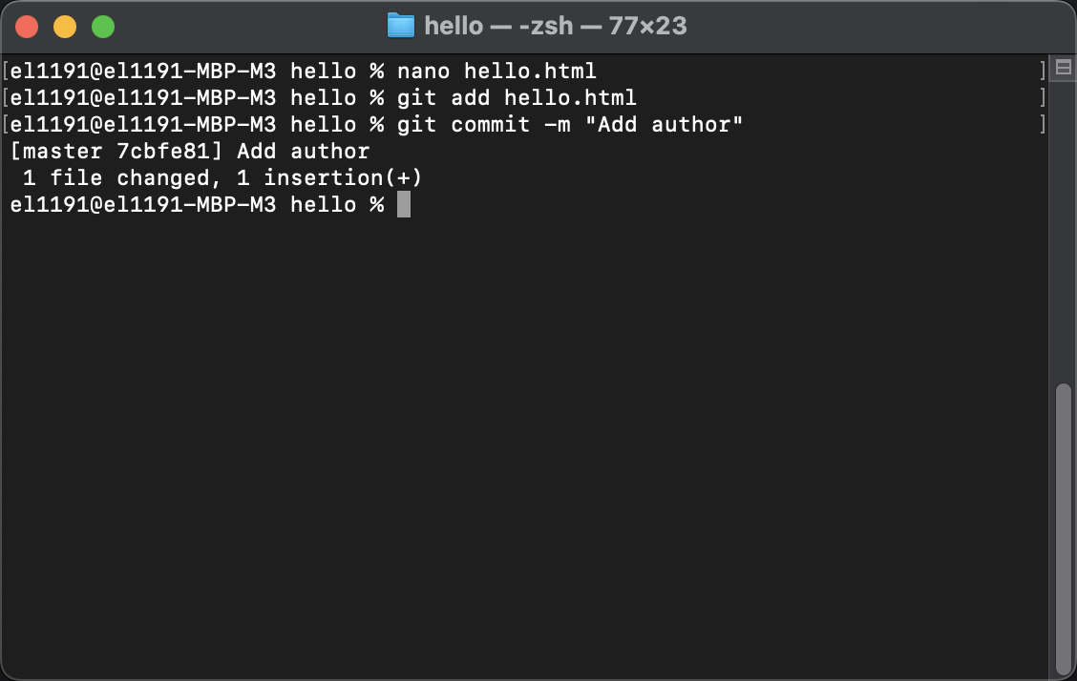

После коммита файл повторно изменен, добавлена почта

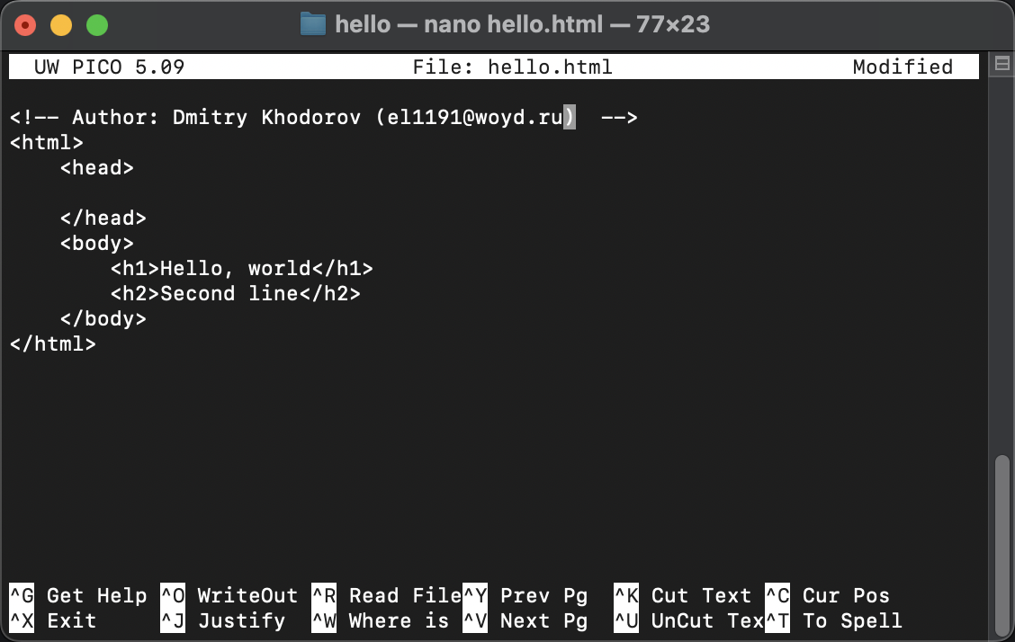

Изменения проиндексированы, коммит изменен

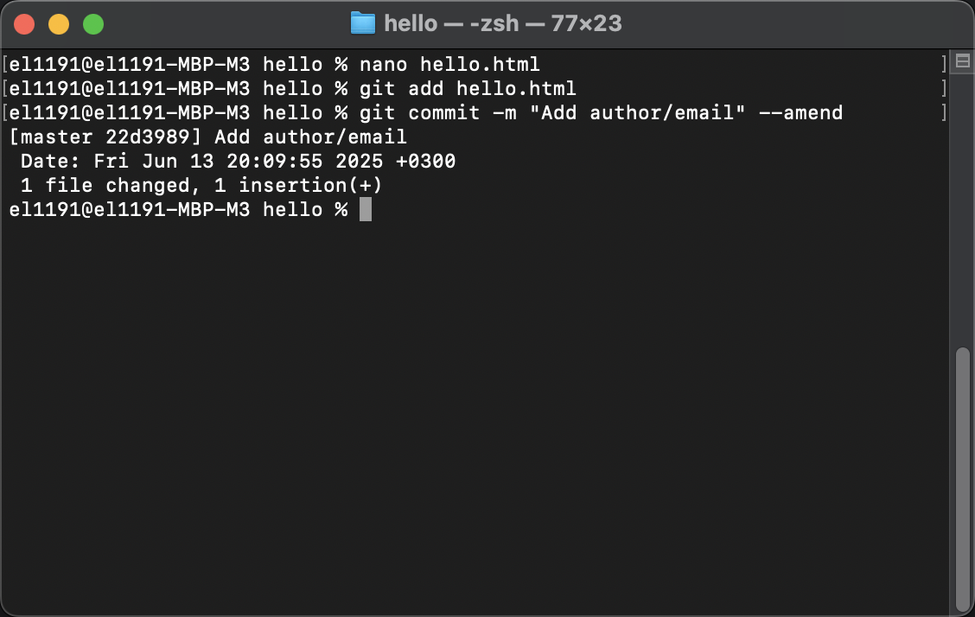

Проверена история изменений

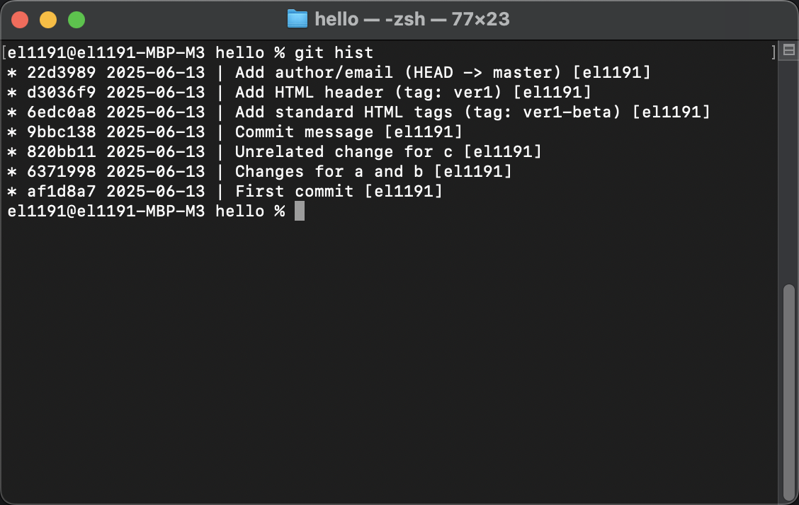

## Перемещение файлов

Создана папка, файл перемещен

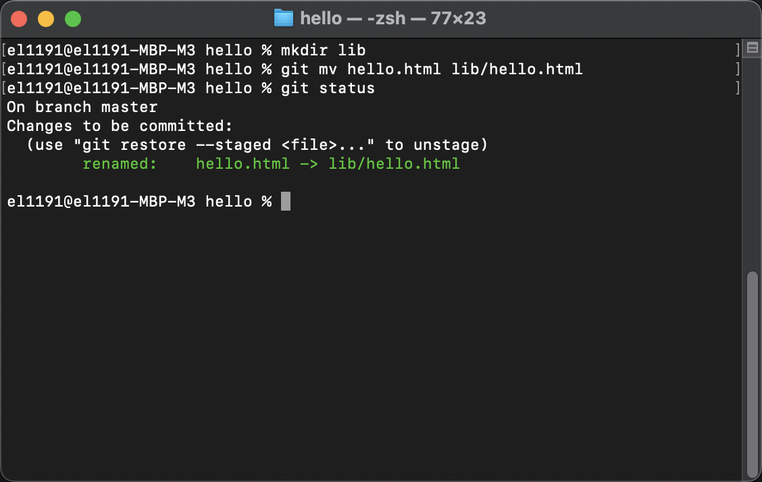

Создан коммит

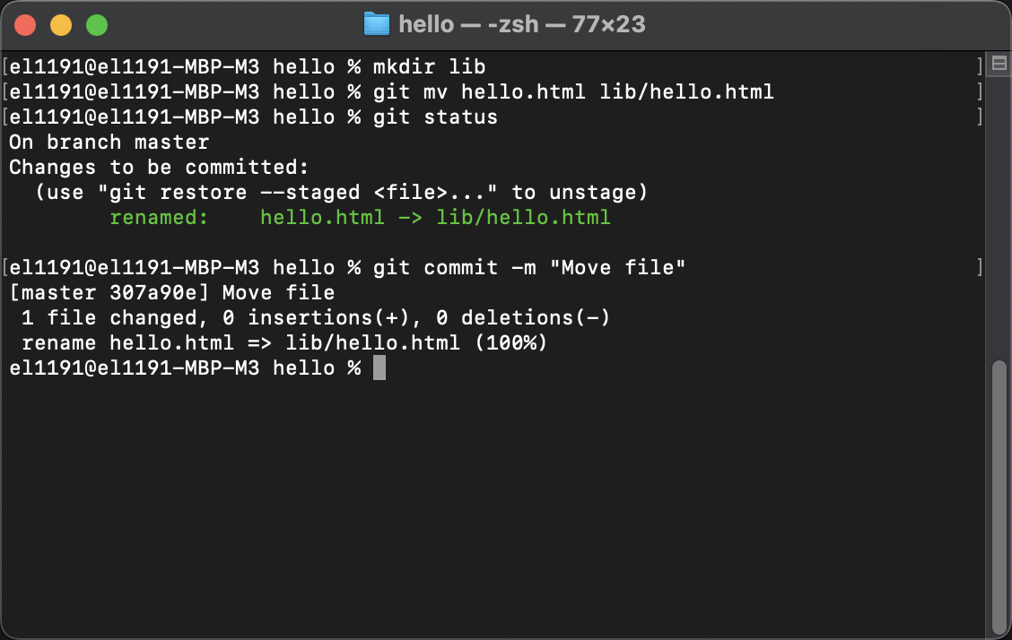

## Подробнее о структуре

Создан новый файл

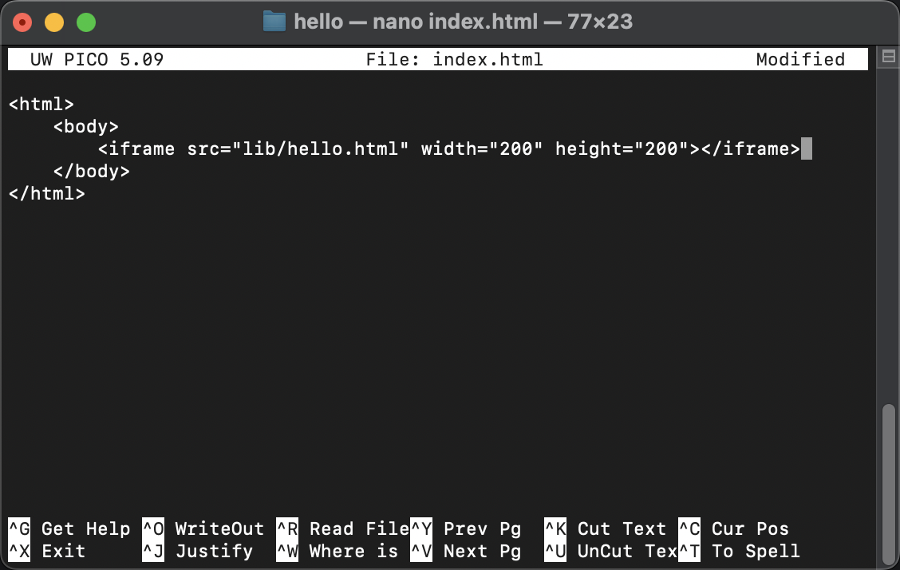

Создан коммит с этим файлом

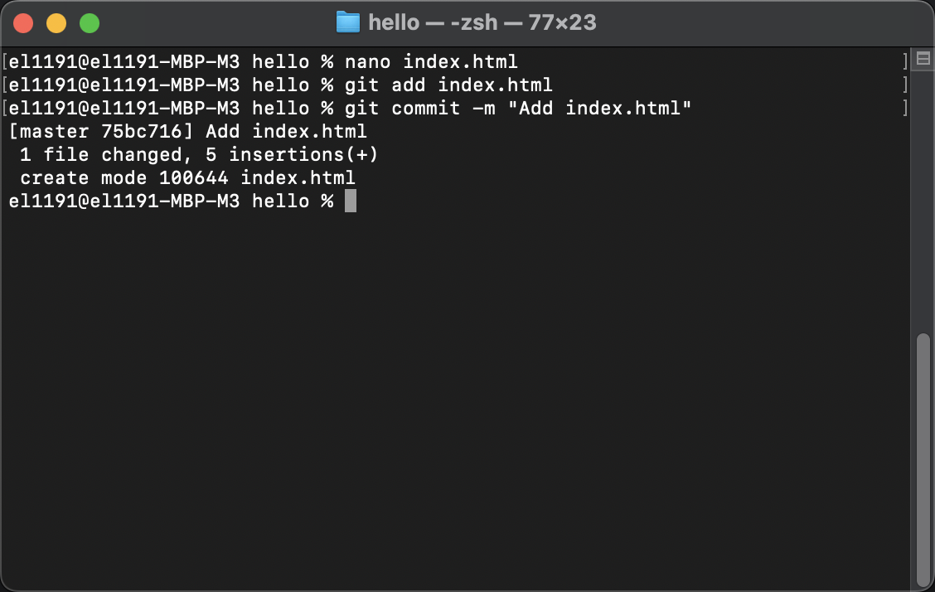

Созданный файл просмотрен в браузере

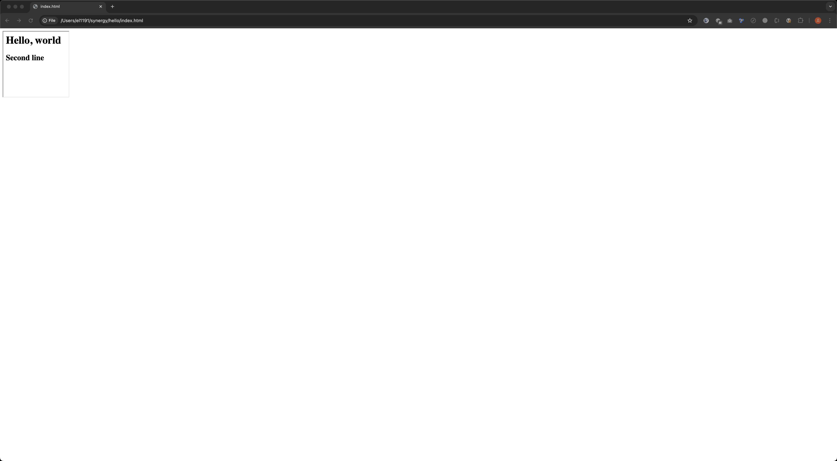

## Каталог .git

Просмотрено содержимое каталога .git

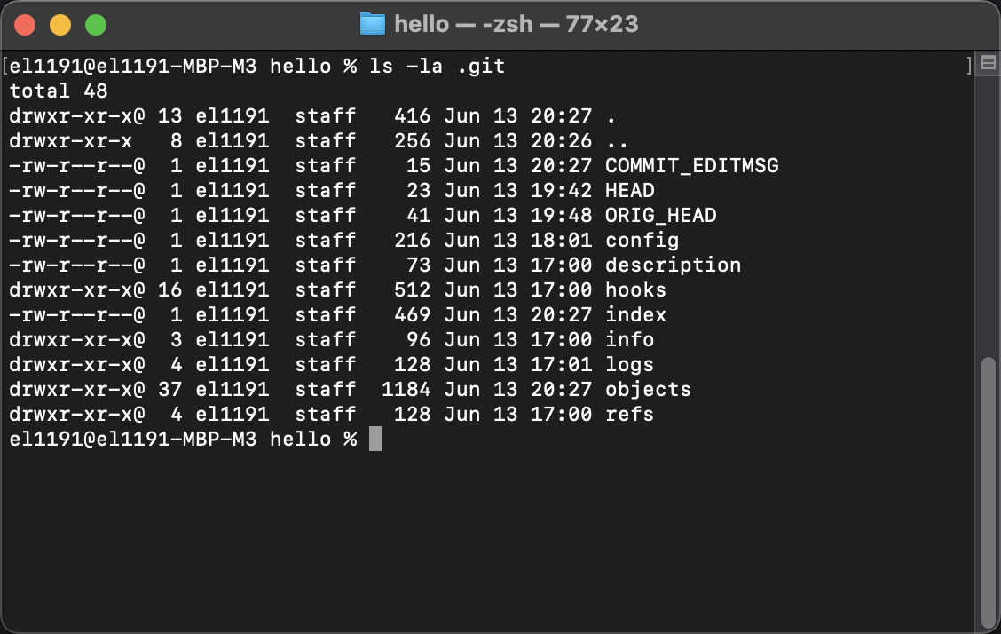

Просмотрено содержимое каталога .git/objects

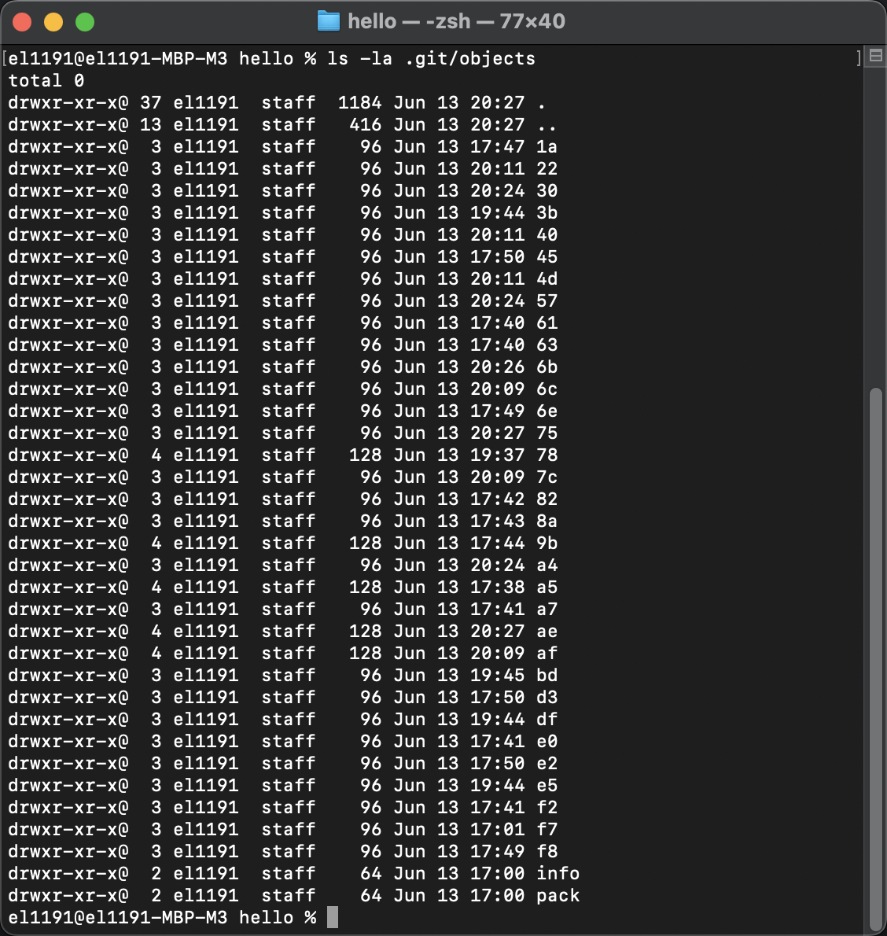

Просмотрен каталог .git/objects/75

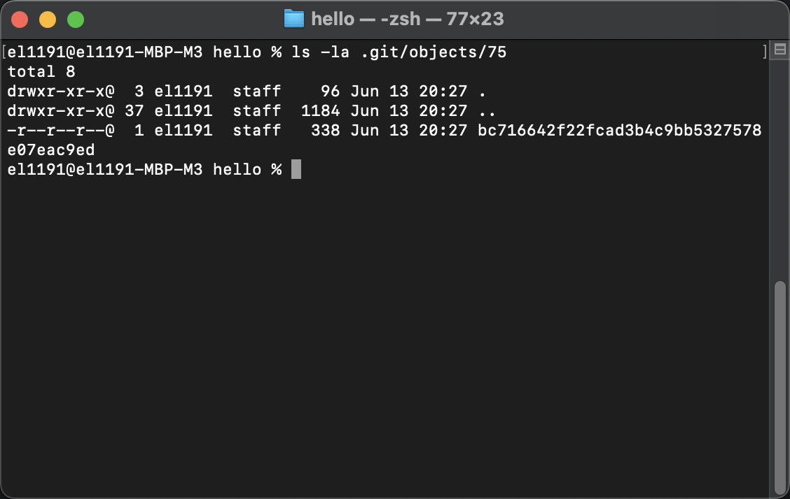

Просмотрен файл конфигурации

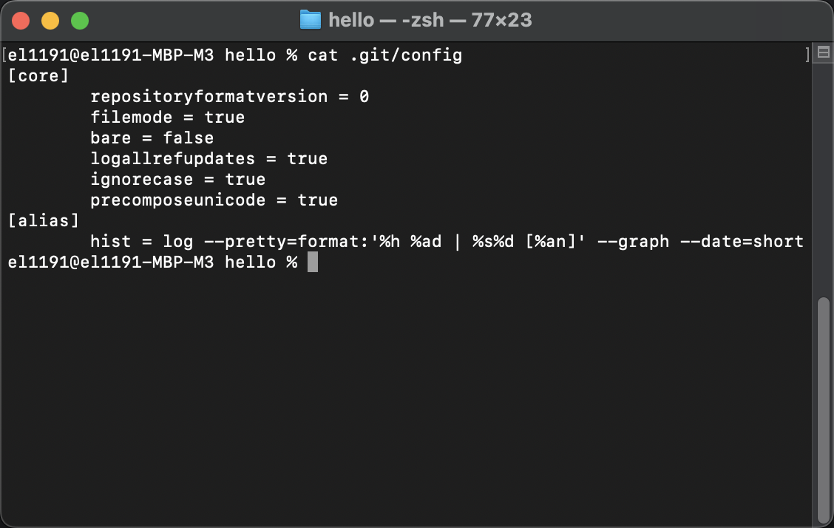

Просмотрены каталоги .git/refs/heads и .git/refs/tags

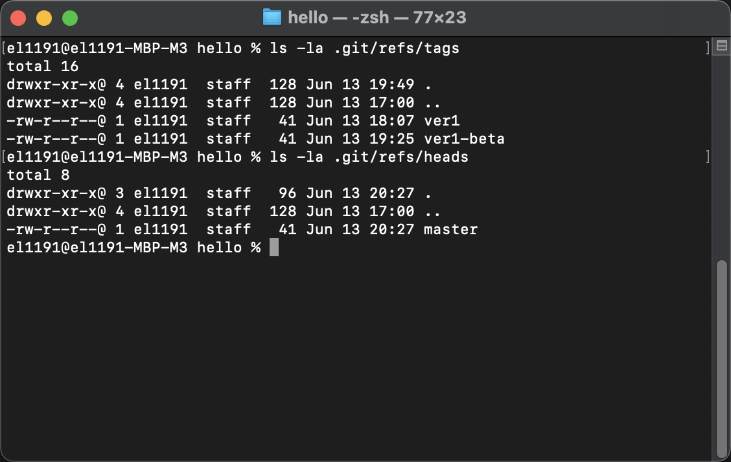

## Работа с объектами git

Просмотрен последний коммит

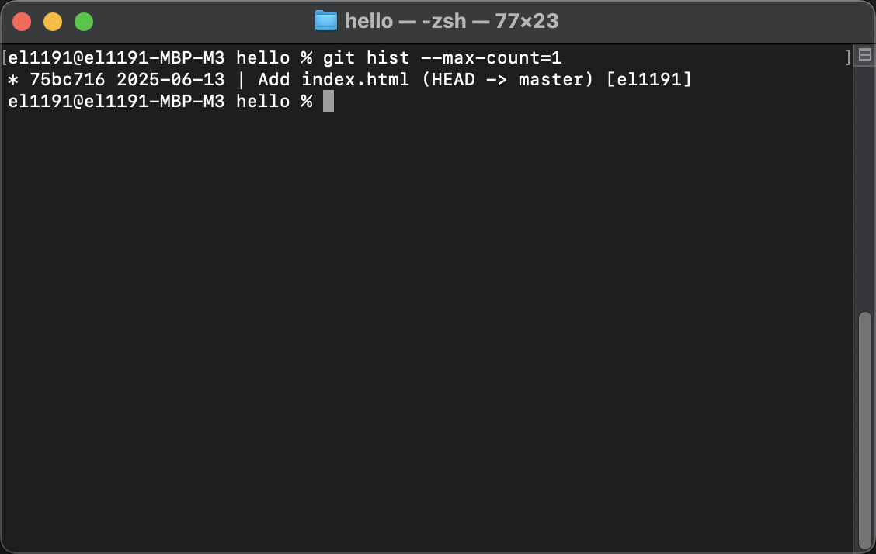

Просмотрены файлы коммита

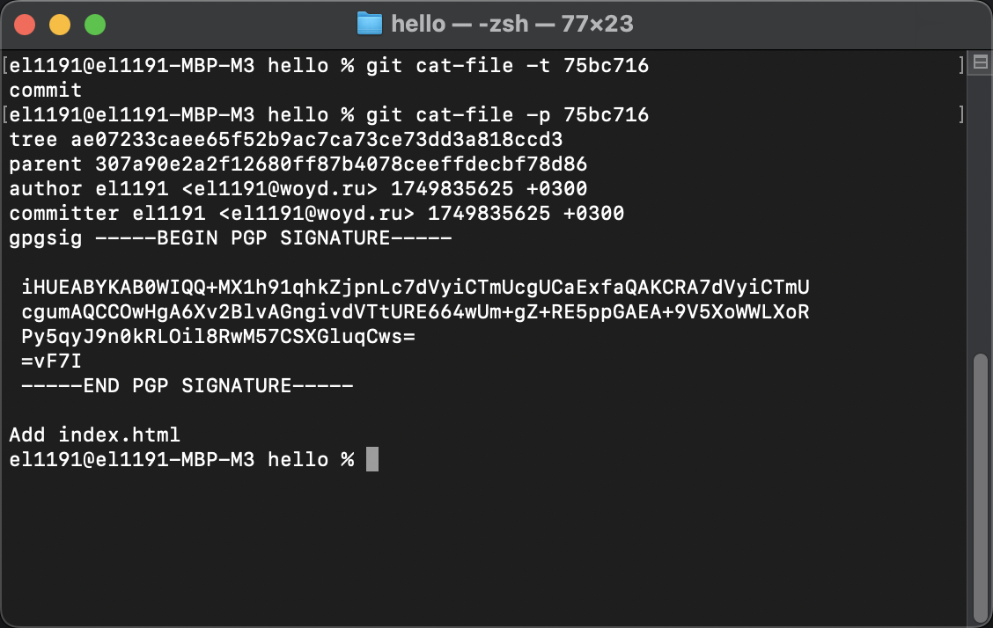

Просмотрено дерево каталогов

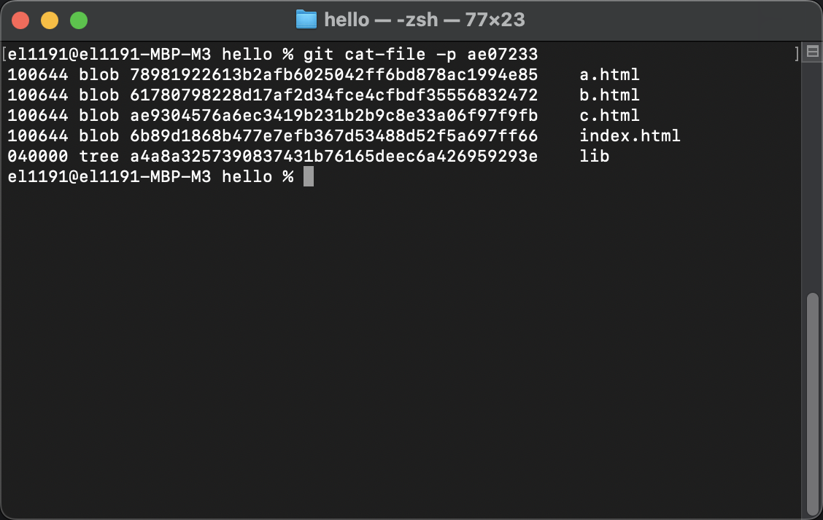

Просмотрен каталог lib

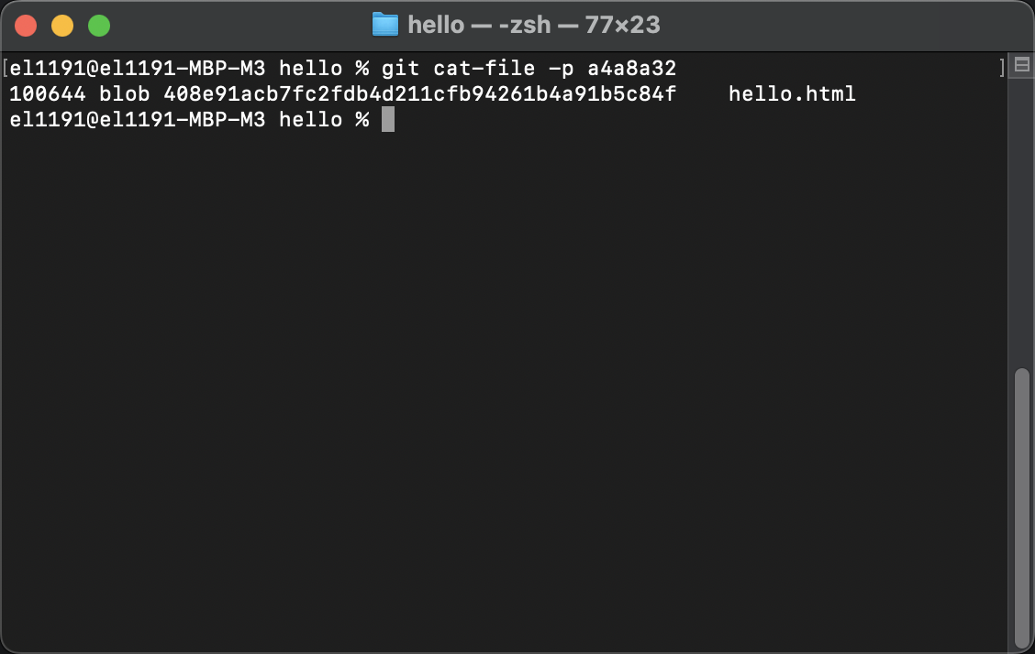

Просмотрено содержимое файла hello.html

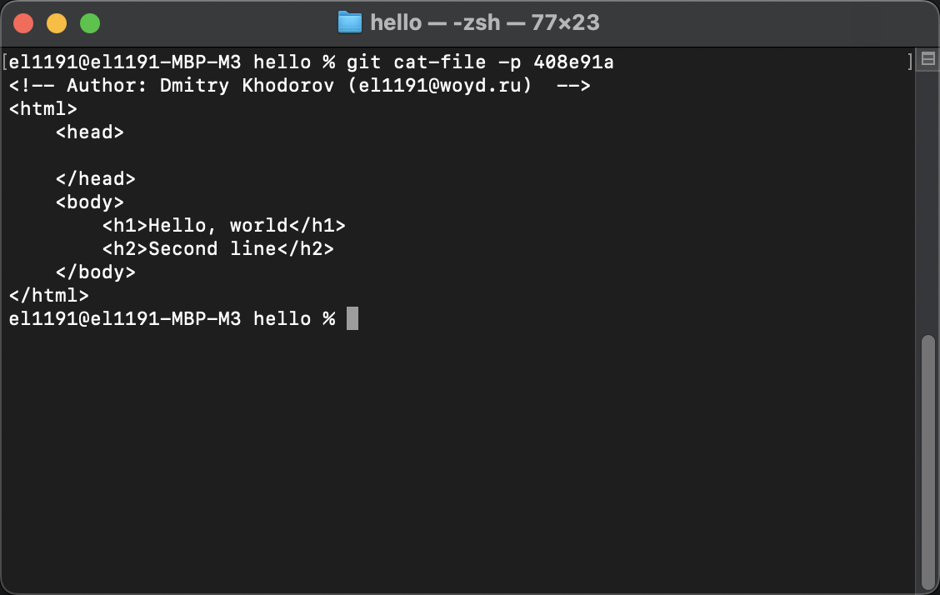

# Задание 1.4

## Создание ветки

Создана ветка style

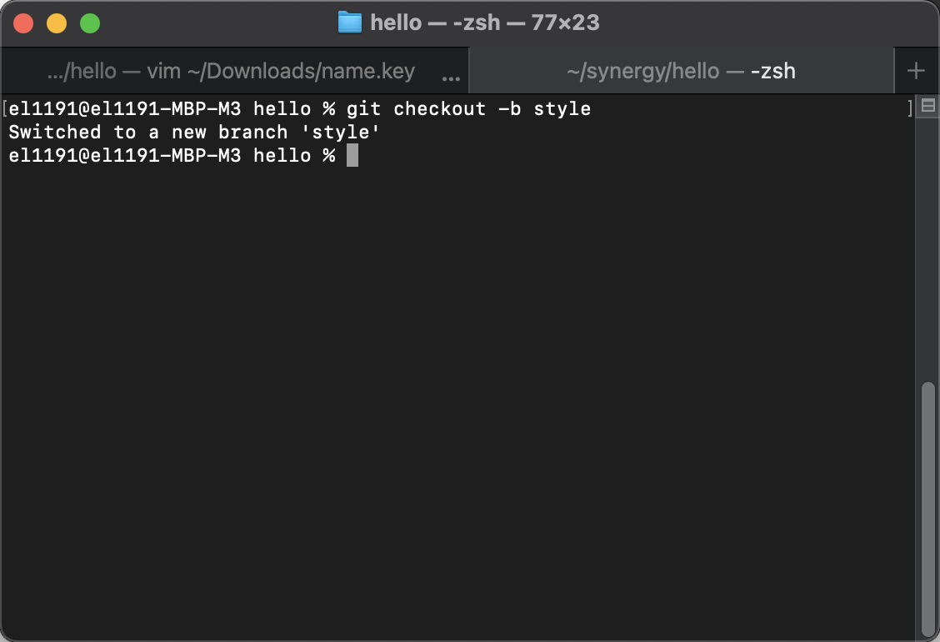

Создан и наполнен файл lib/style.css

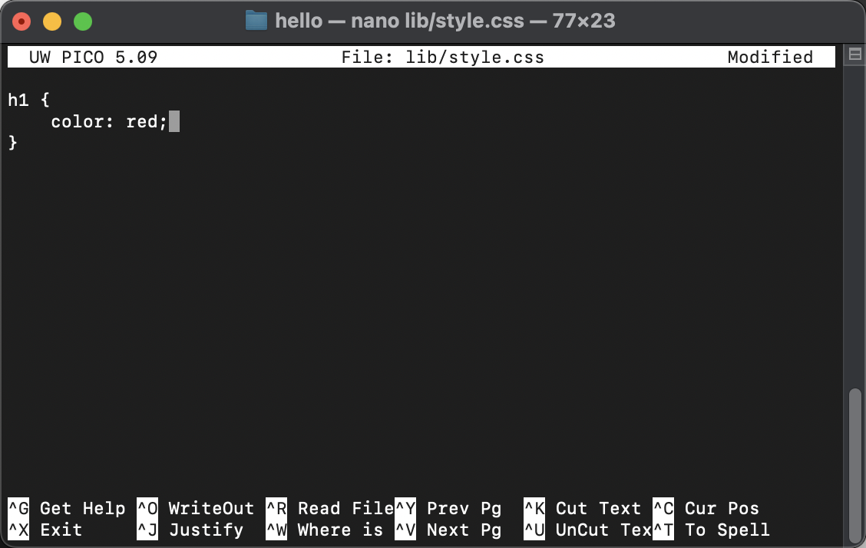

Файл проиндексирован, коммит создан

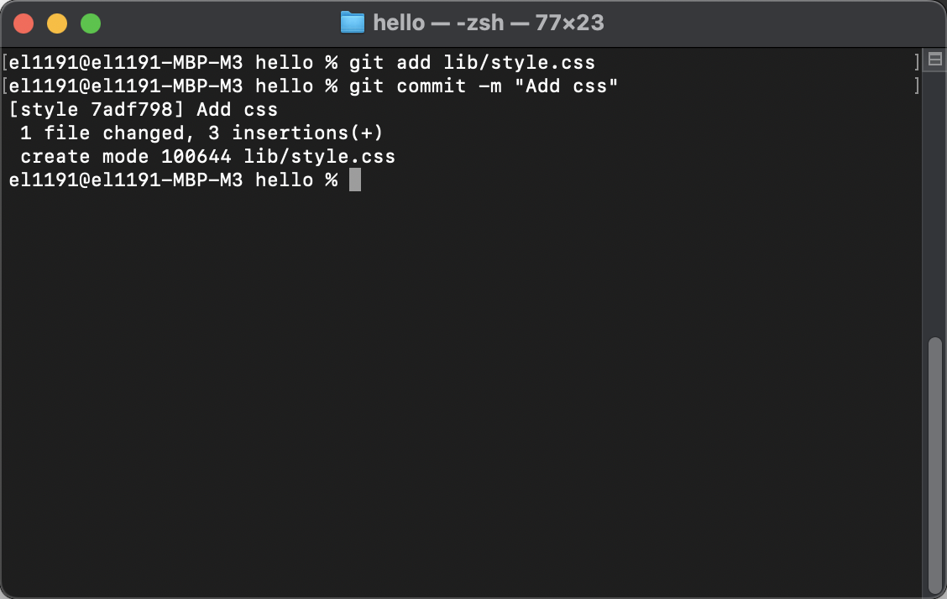

Изменено содержимое файла hello.html

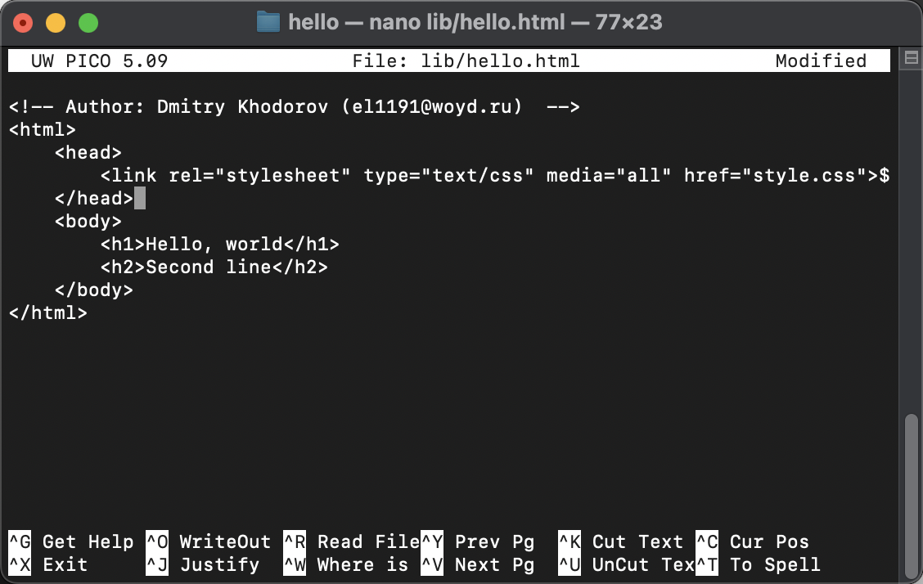

Изменения проиндексированы, создан коммит

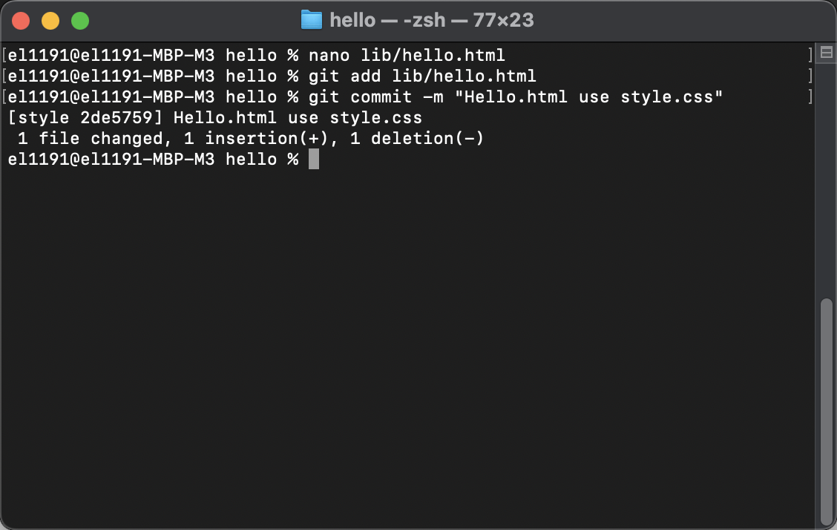

## Навигация по веткам

Проверена история репозитория, видны 2 ветки

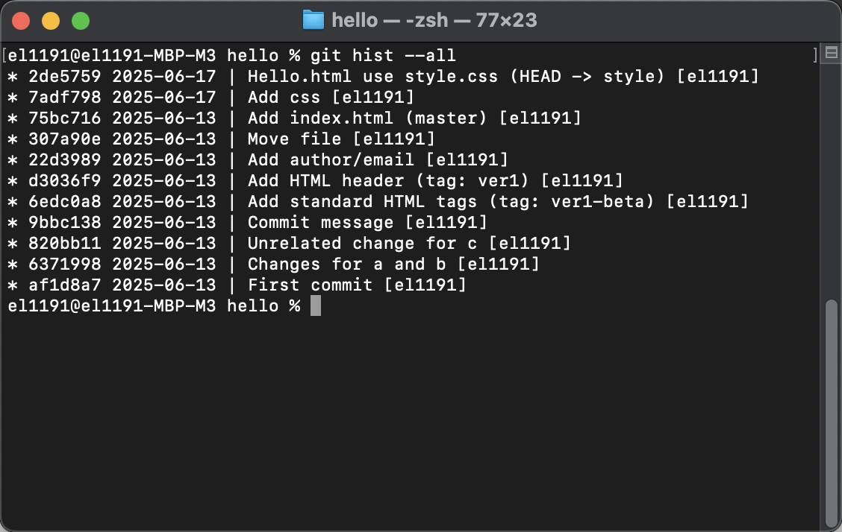

Произведено переключение на ветку master, проверено содержимое файла

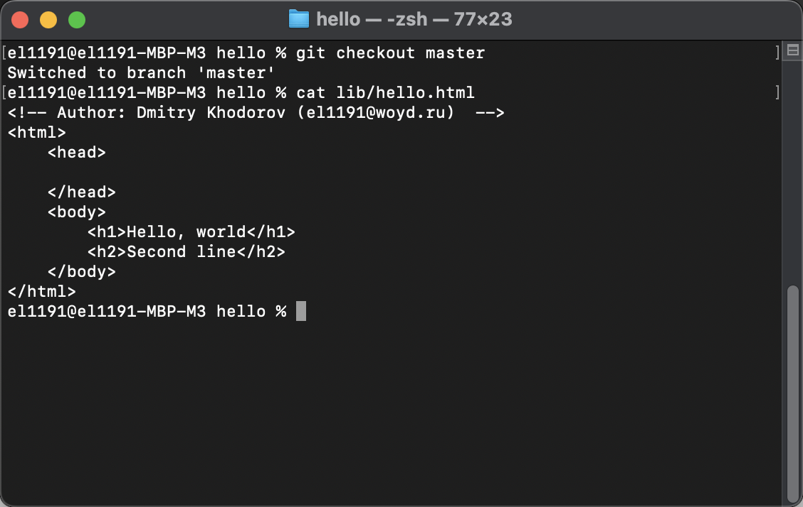

## Изменения в ветке мастер

Создан файл README, изменения проиндексированы, создан коммит

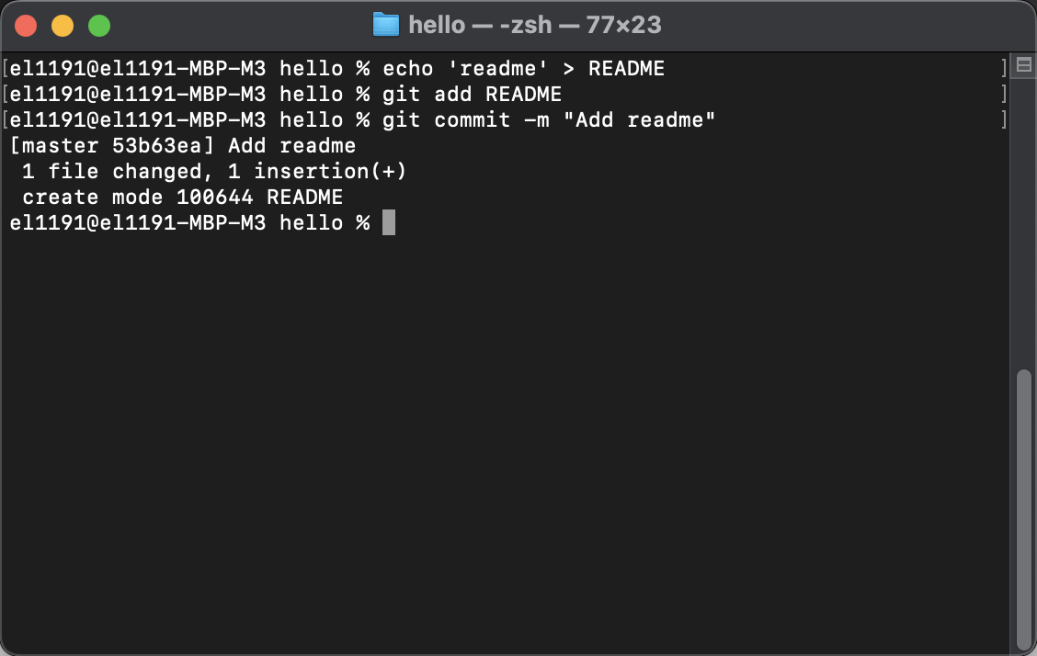

## Просмотр отличающихся веток

Проверена история репозитория, видны 2 ветки с разными коммитами

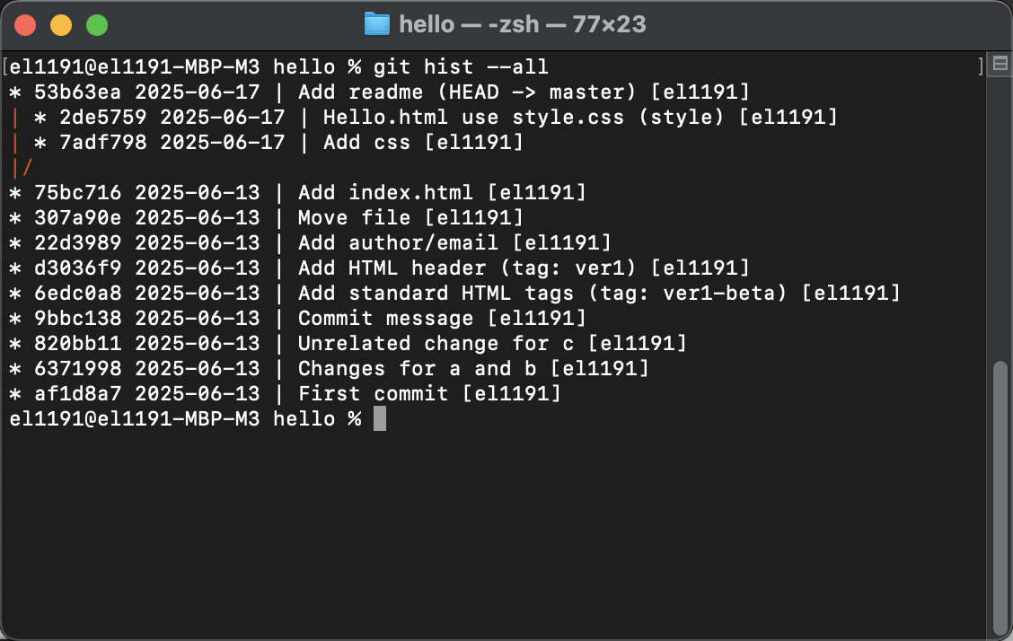

## Слияние

Произведен переход в ветку style и ее слияние с веткой master

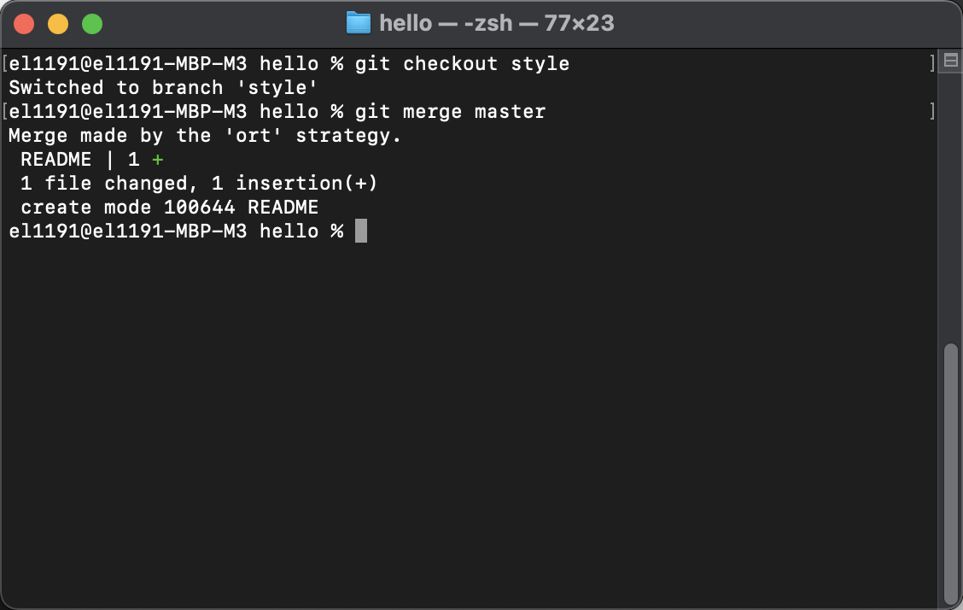

Проверена история репозитория

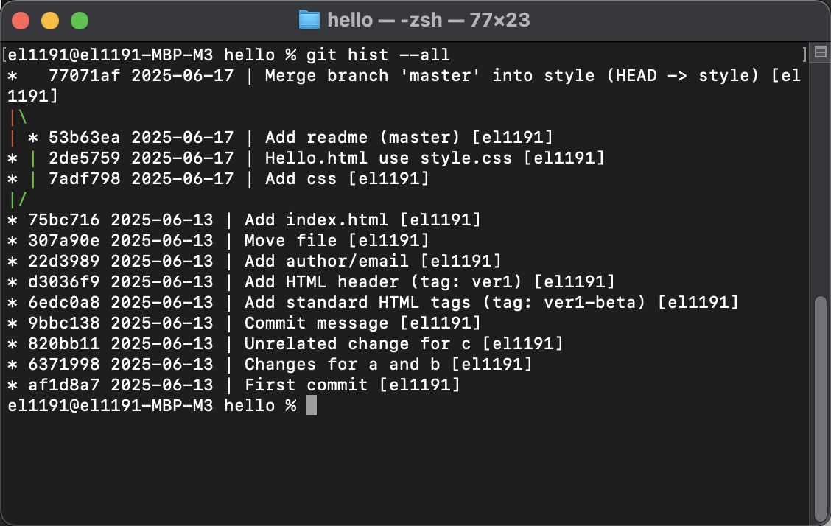

## Создание конфликта

Произведен переход в ветку master, файл изменен, изменения зафиксированы

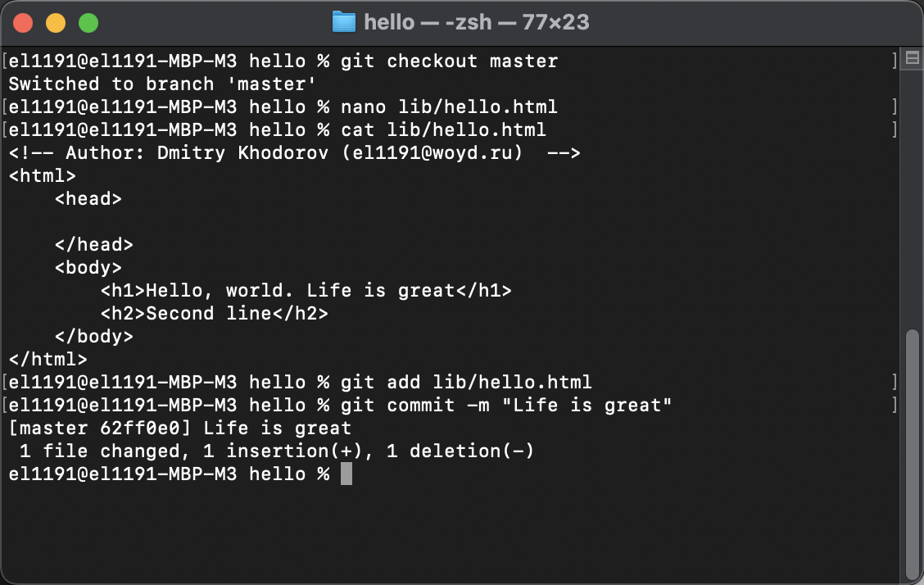

Проверена история репозитория

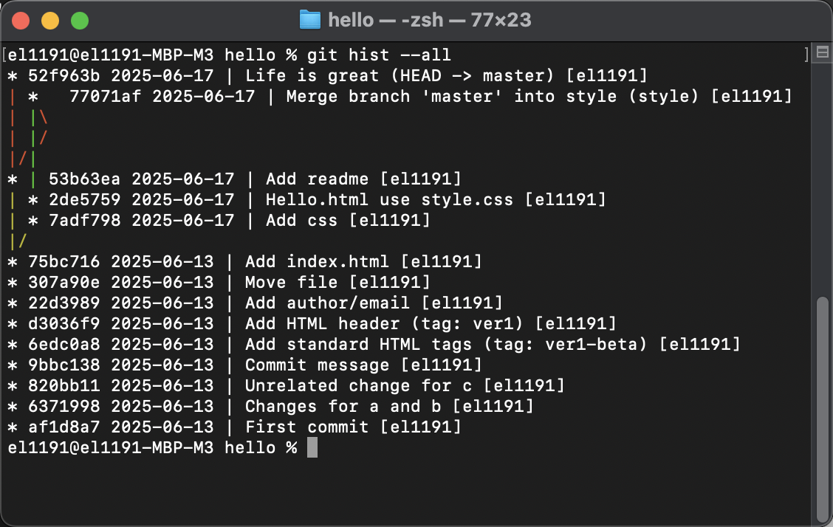

## Разрешение конфликтов

Произведен переход в ветку style, произведен мердж веток, получен конфликт

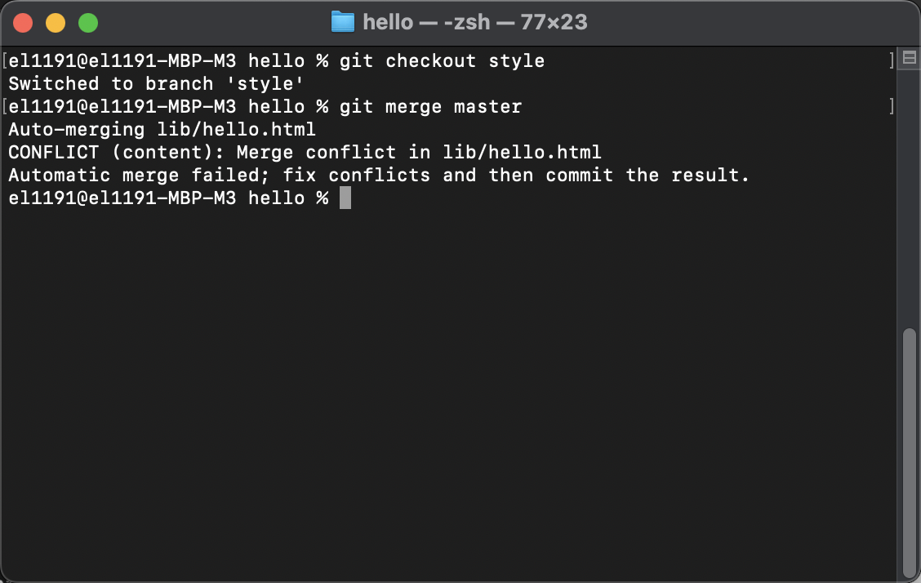

Просмотрен файл с конфликтом

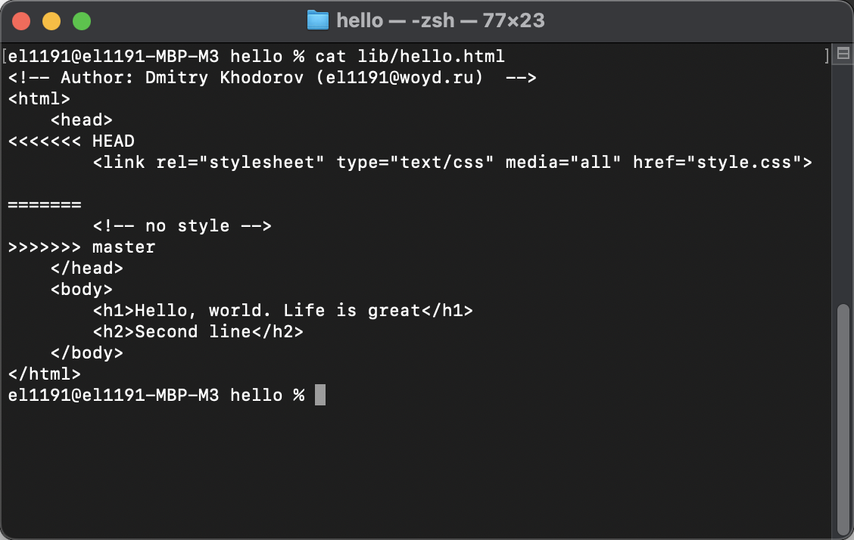

Произведено разрешение конфликта

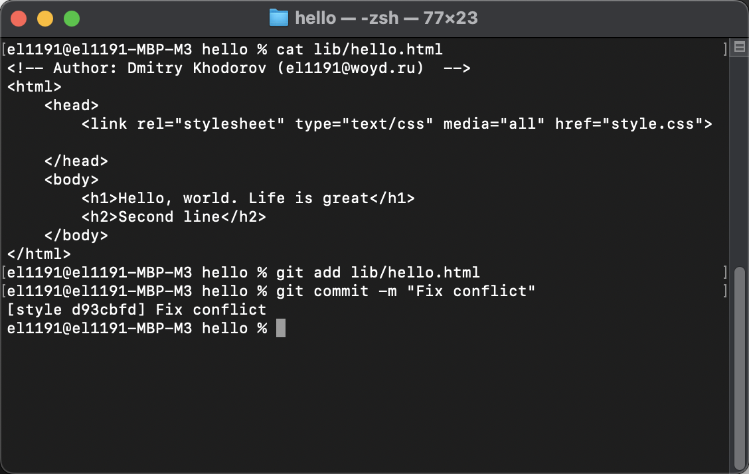

# Задание 1.5

## Сброс ветки style

Выполнен переход в ветку, проверена история

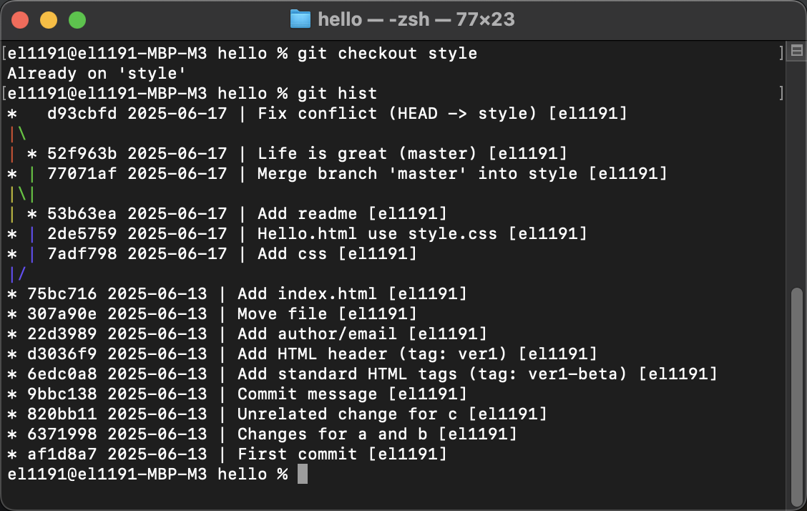

Ветка сброшена до коммита 75bc716

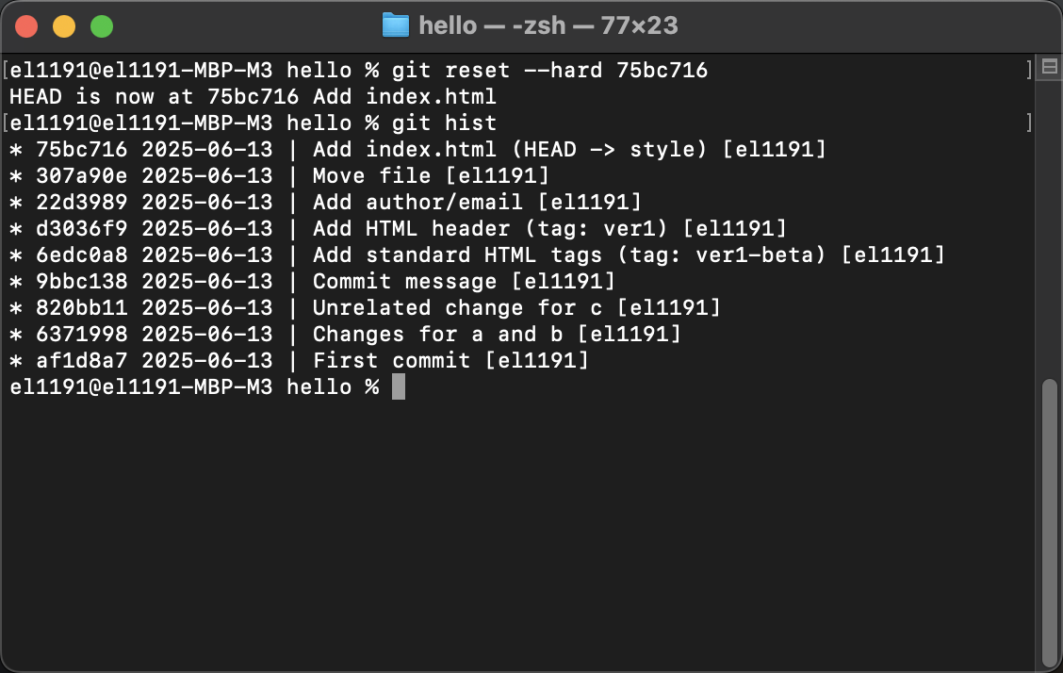

## Сброс ветки master

Аналогичные действия проведены для ветки master

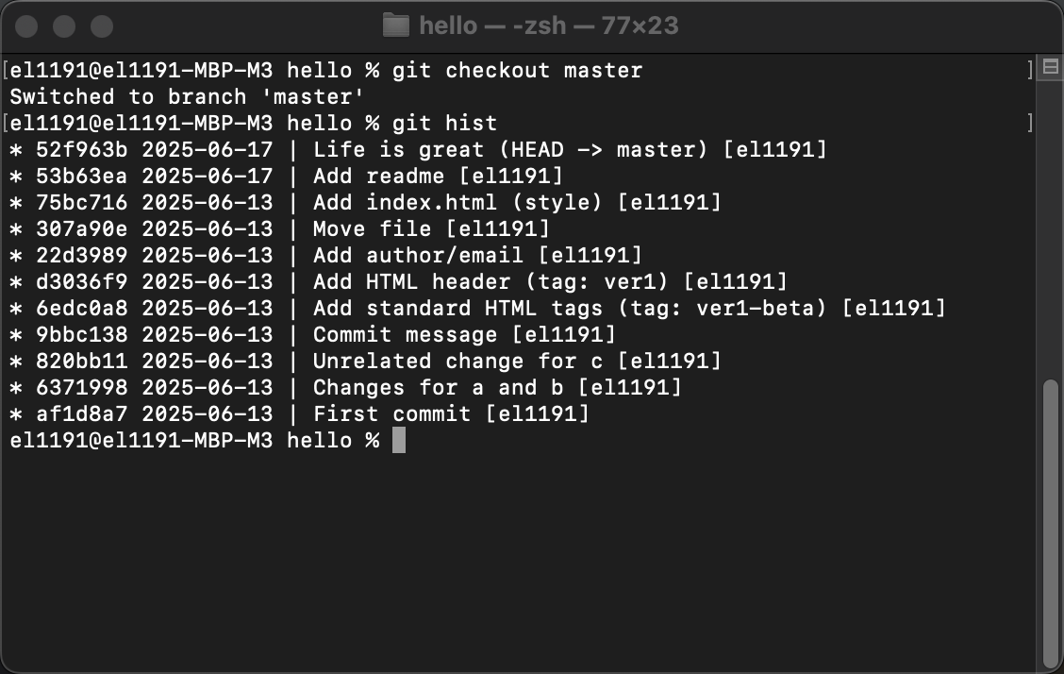

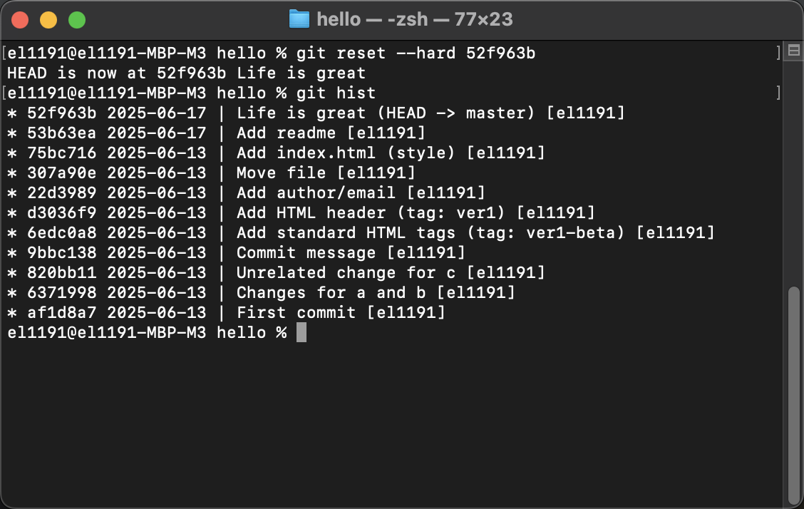

## Перебазирование

Произведено перебазирование ветки

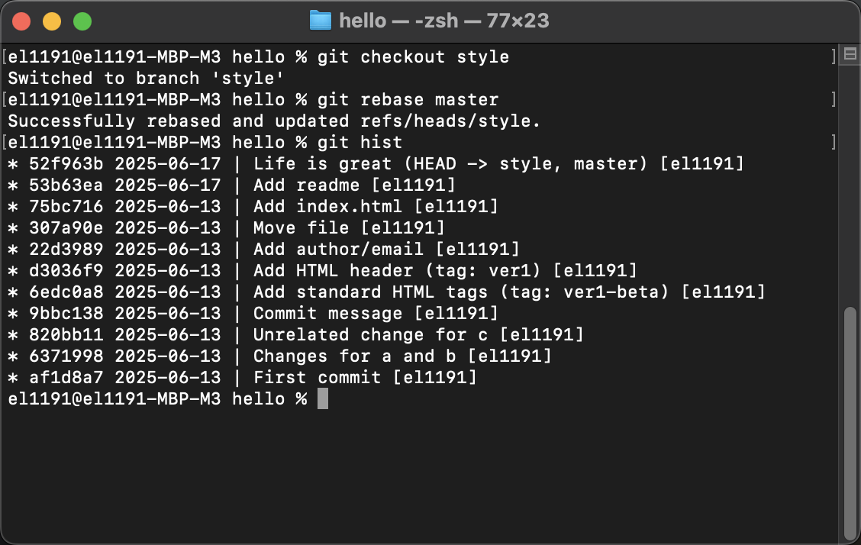

## Слияние в ветку master

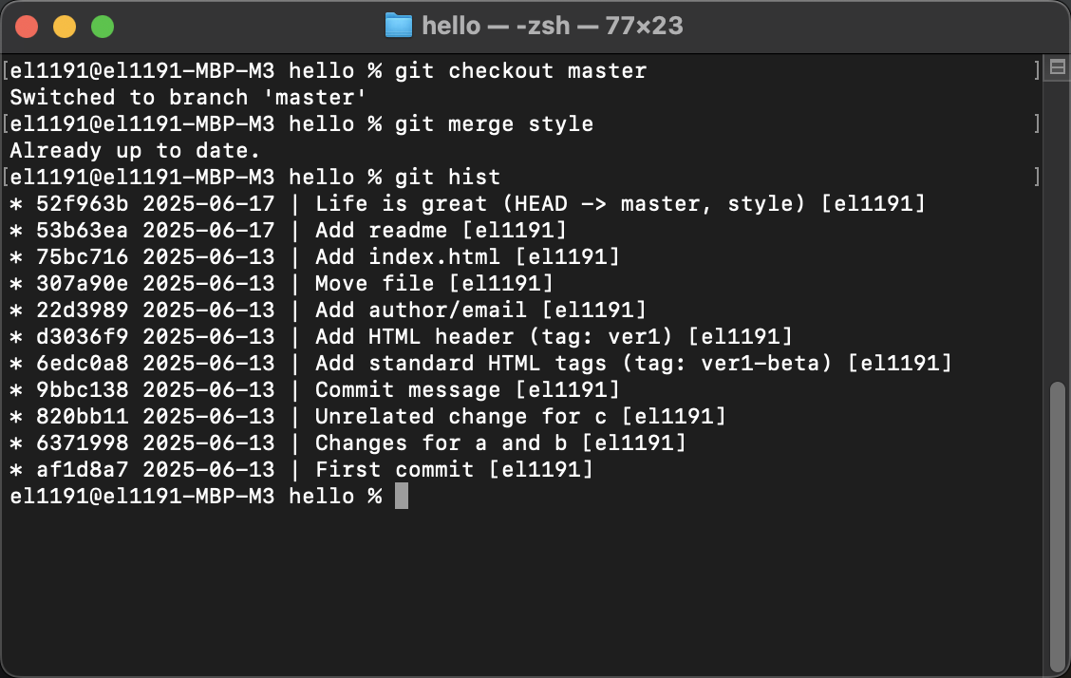

## Клонирование репозиториев

Создан клон репозитория

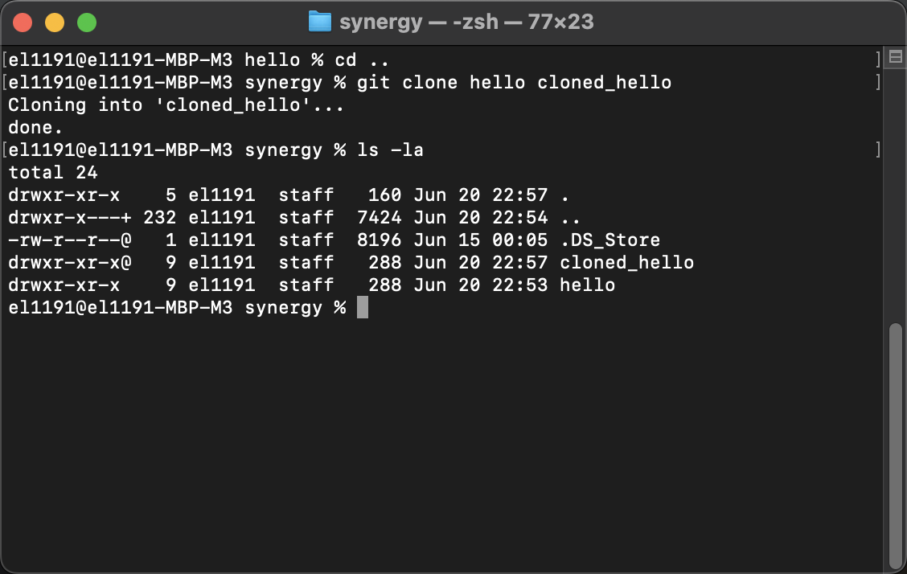

## Просмотр клонированного репозитория

Просмотрено содержимое клона репозитория

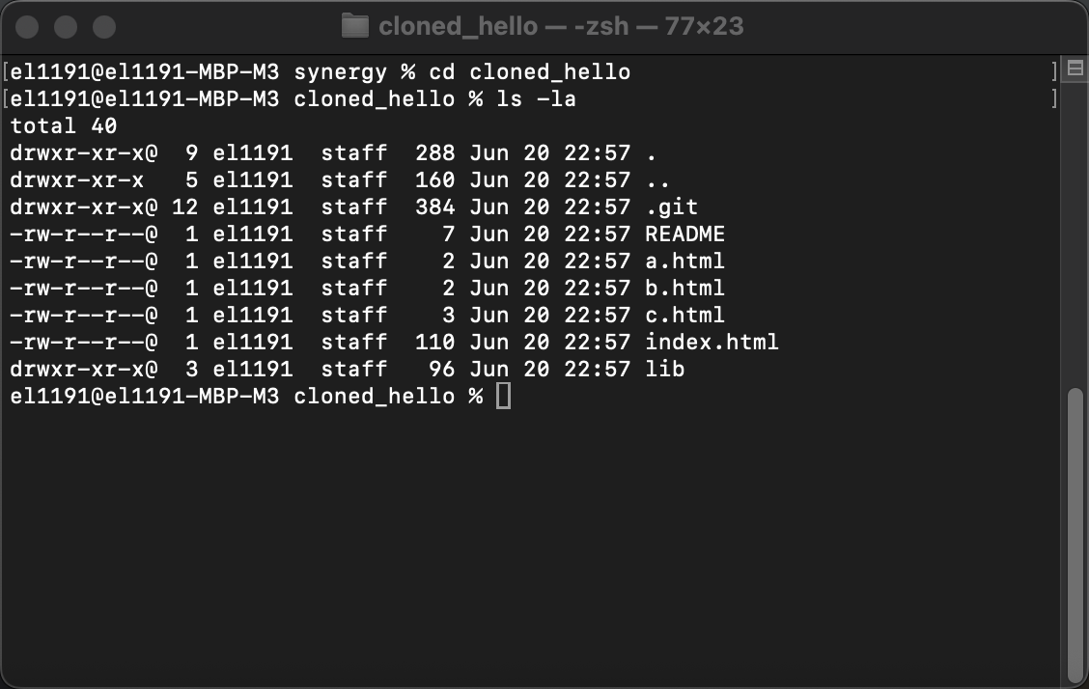

Просмотрена история клонированного репозитория

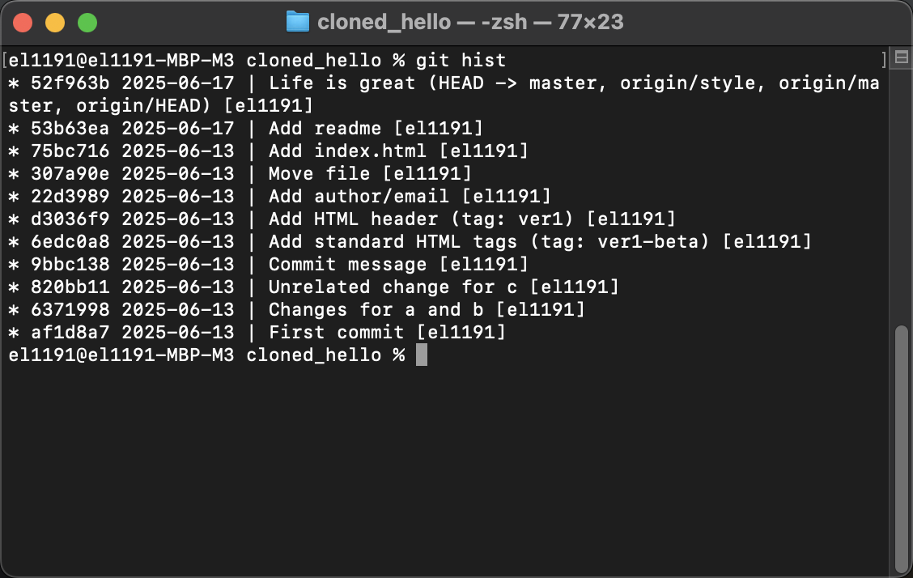

## Origin

Просмотрены настройки ремоута у репозитория

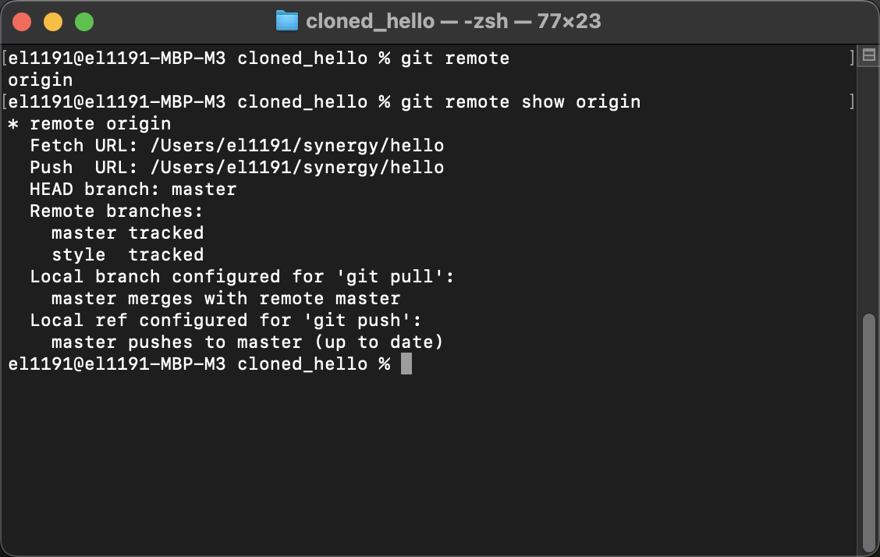

## Удаленные ветки

Просмотрены удаленные ветки репозитория

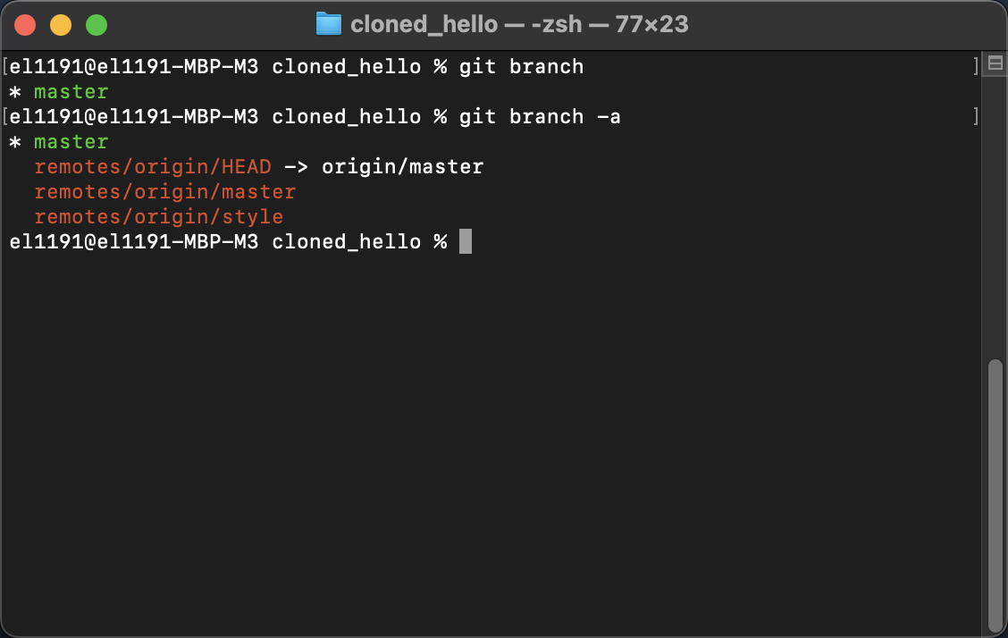

# Задание 1.6

## Работа с Git

Изменения внесены

## 

Изменения проиндексированы и зафиксированы

## 

Выполнен переход в клонированный репозиторий, произведено получение изменений

## 

Проверена история репозитория

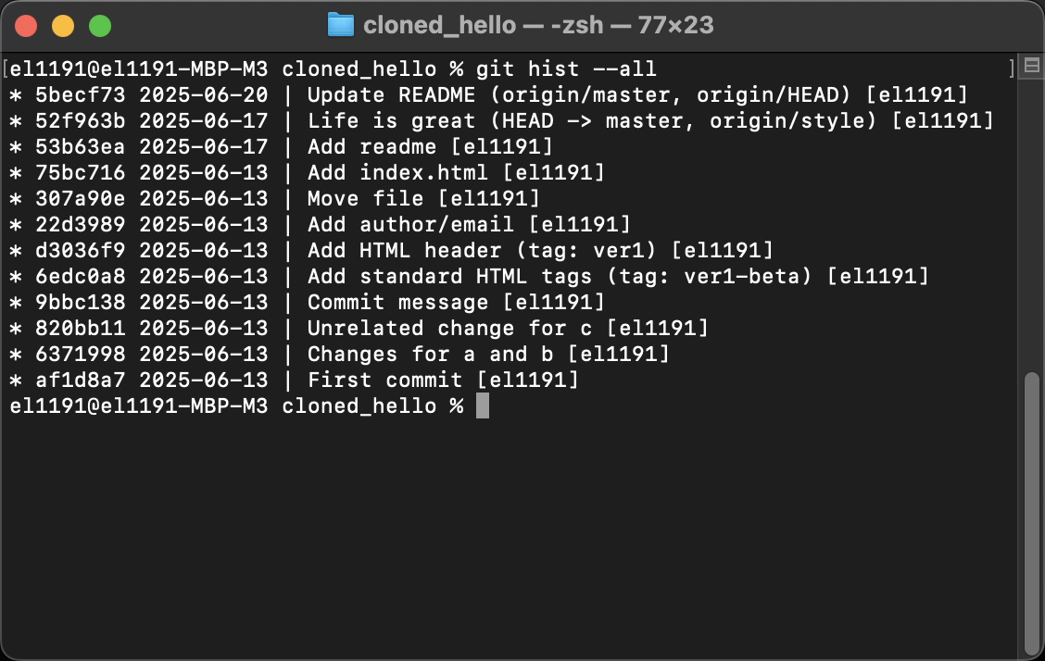

Проверено содержимое файла README

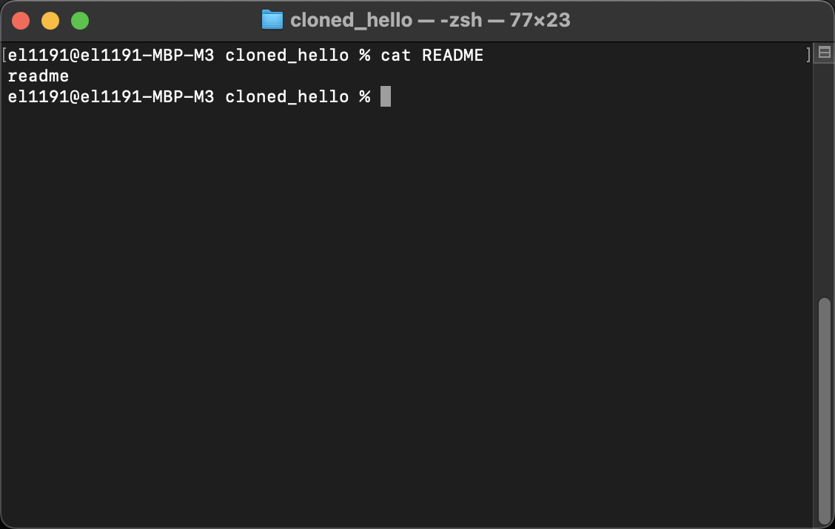

Произведено слияния веток

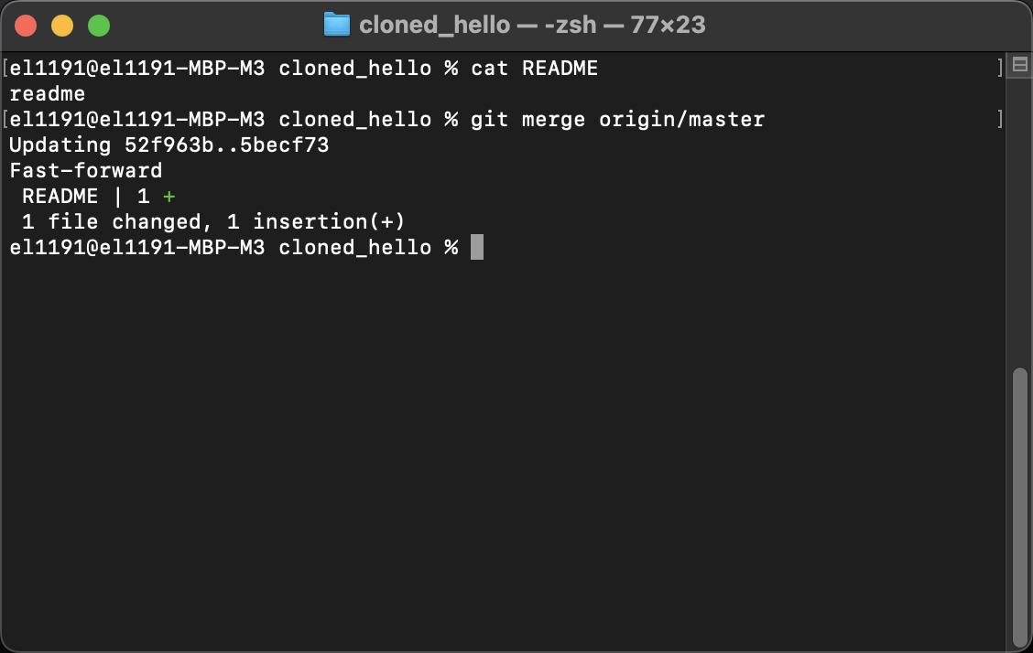

Проверено содержимое файла README

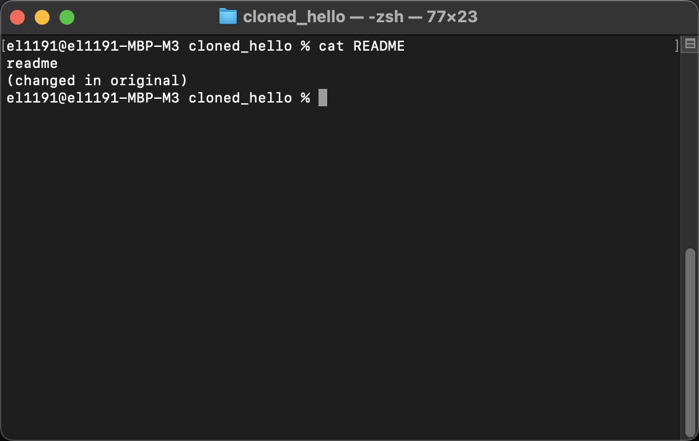

Проверена работа команды git pull

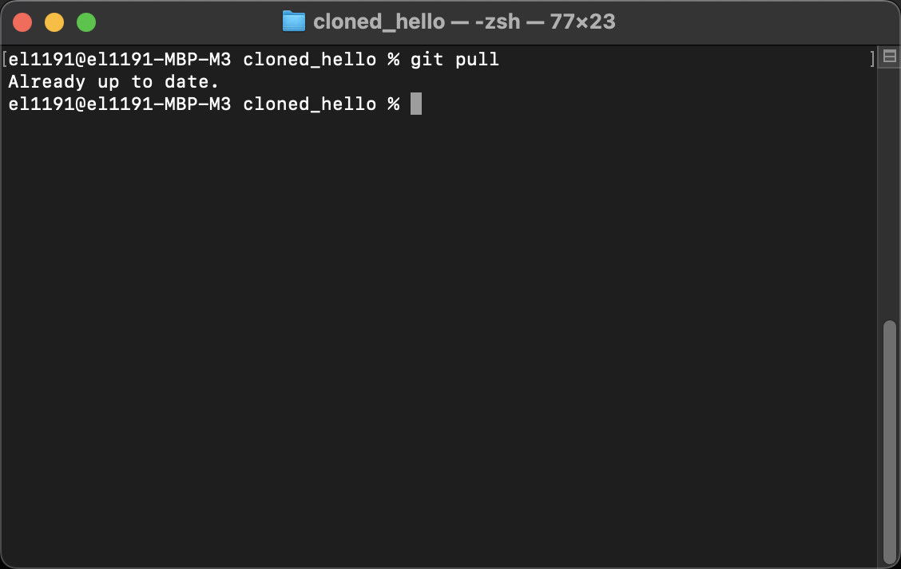

Добавлено отслеживание удаленной ветки

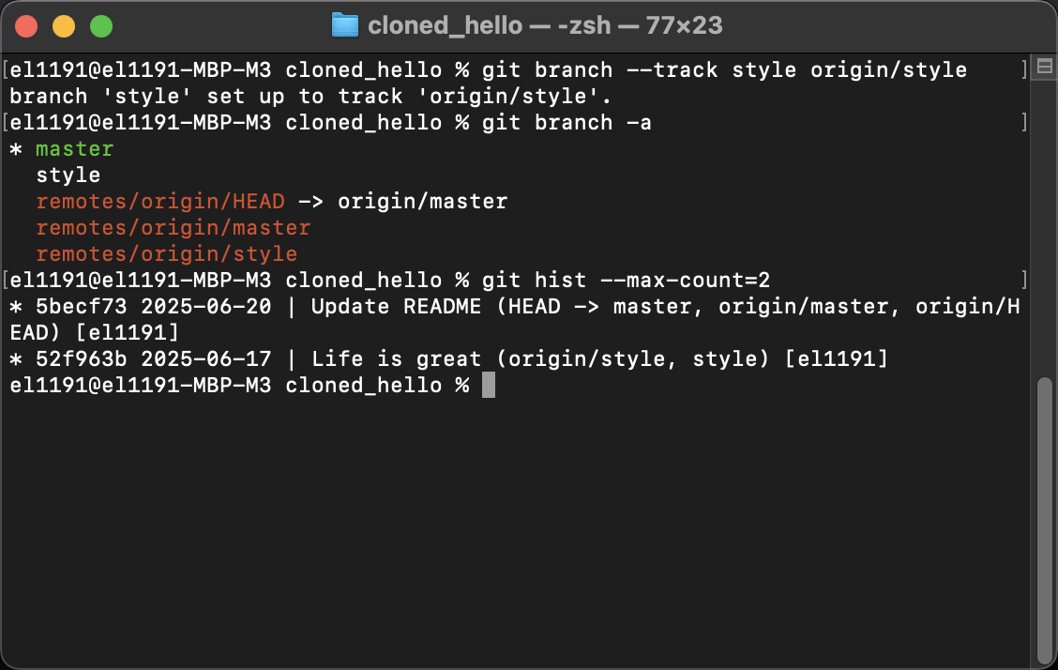

Создан чистый репозиторий

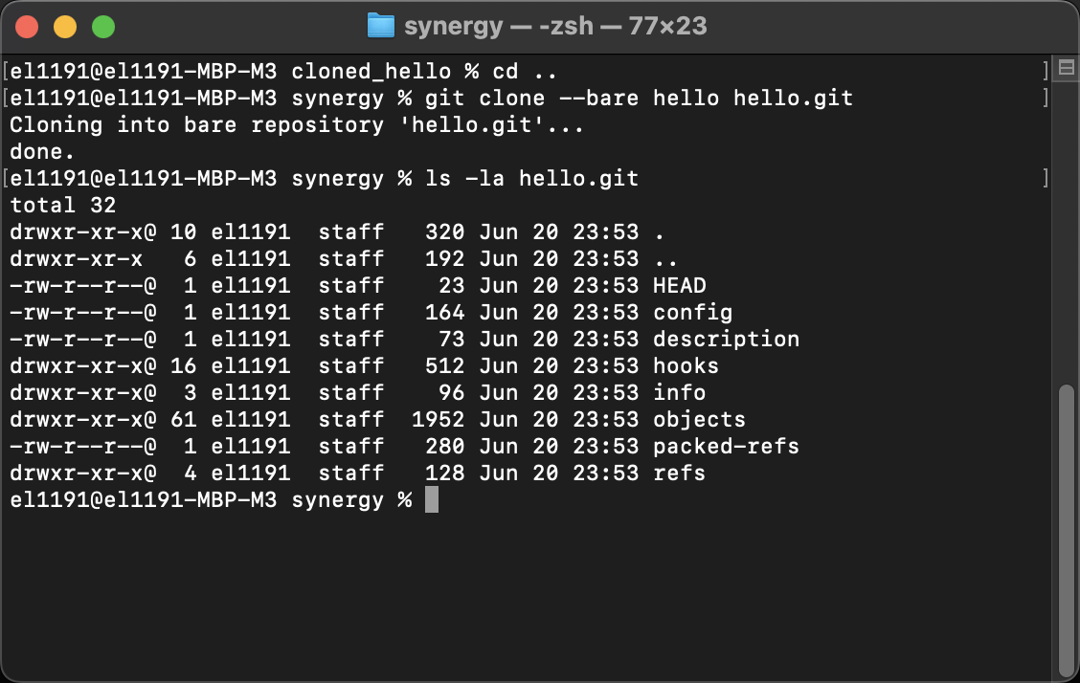

Добавлен ремоут с ссылкой на этот репозиторий

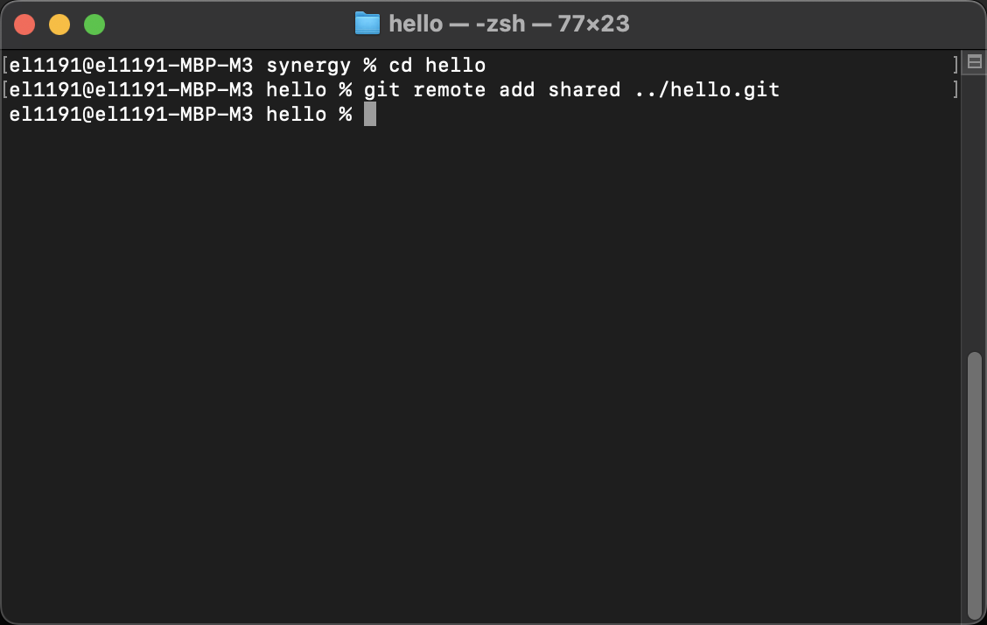

Внесено изменения в файл README

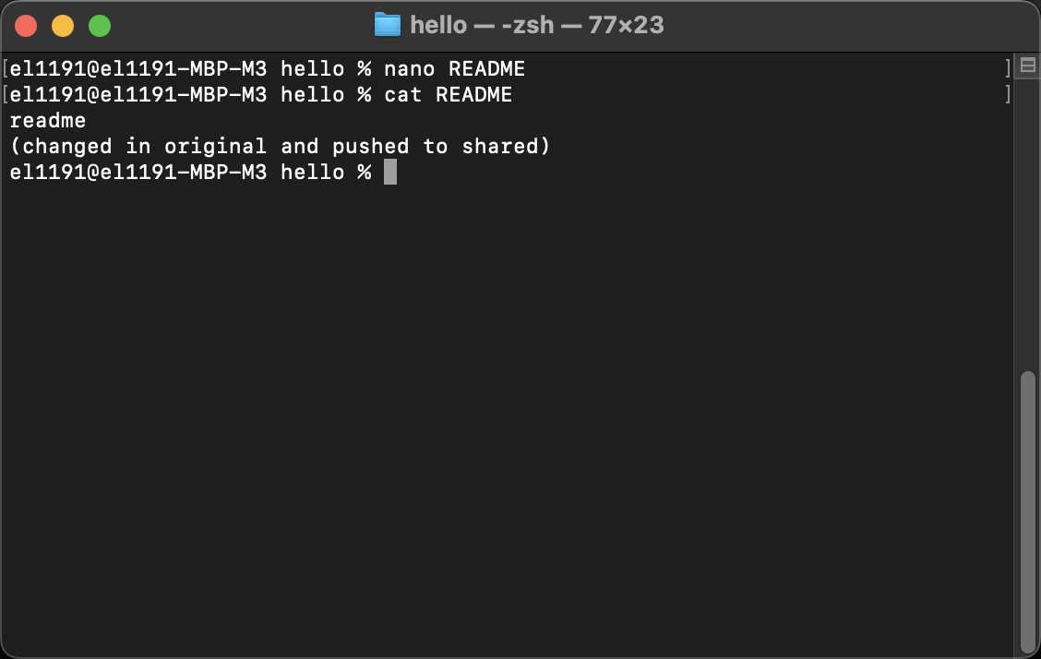

Изменения проиндексированы и зафиксированы, отправлены в общий репозиторий

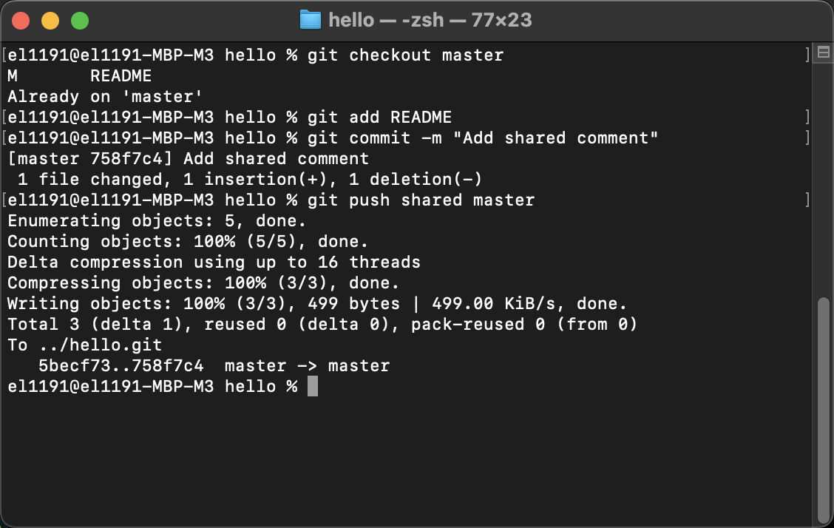

Произведен переход в клонированный репозиторий, получение изменений, проверено содержимое файла

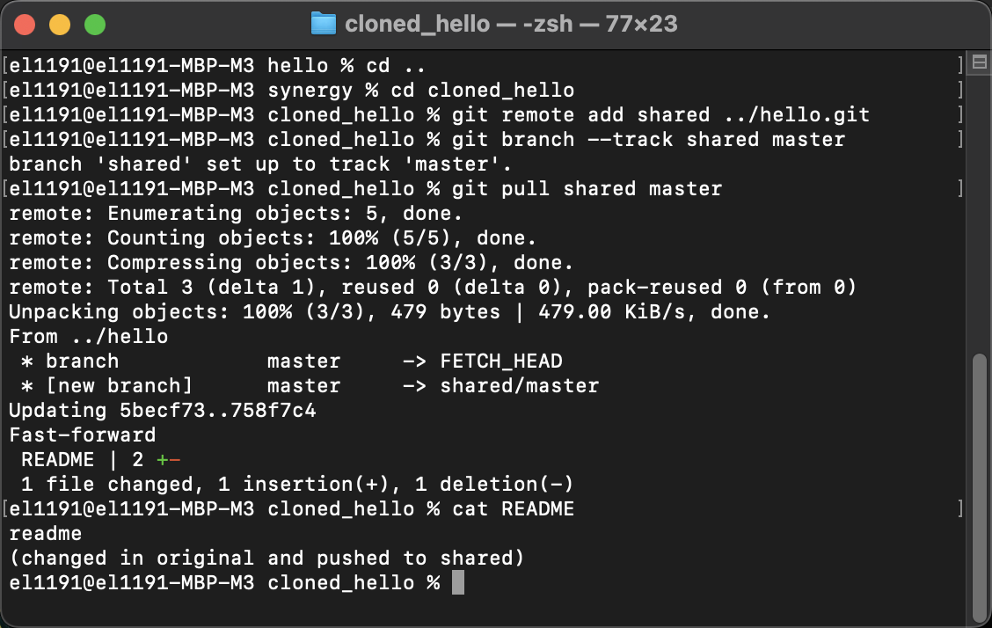

# Задание 2

Решены все задания на вкладке «Основы»

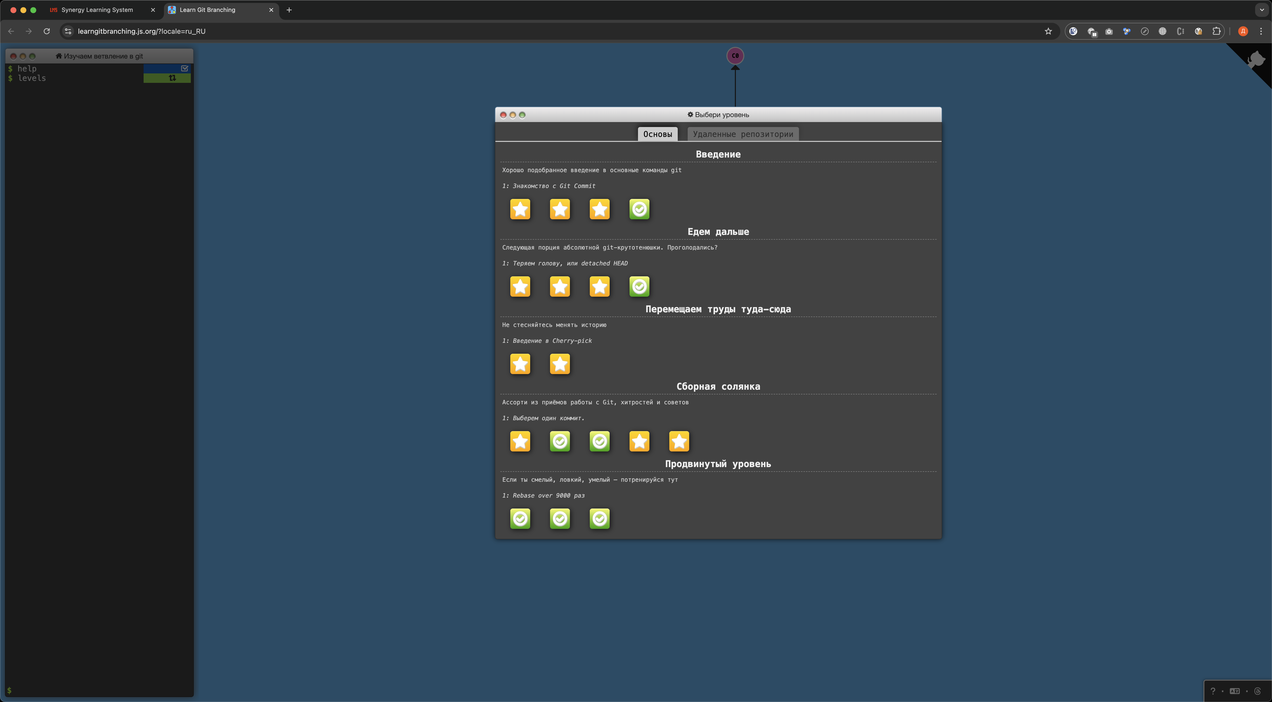

Решены все задания на вкладке «Удаленные репозитории»

